Útmutató a DAC9/GIR adatszolgáltatás keretében előállítandó és beküldendő adatpontok értelmezéséhez

Ezen útmutató segítséget nyújt azon adózói kör részére, amelyek érintettek a globális minimumadóhoz kapcsolódó DAC9/GIR adatszolgáltatás benyújtásával. Az útmutatóban a 46/2025. (XII. 23.) NGM rendelet 1. sz. mellékletében foglalt adatpontok magyarázatai találhatóak. Az egyes elemeknél, főbb részeknél a sárga színnel kiemelt oldal és témakör jelölések jelzik, hogy az adott adatkör vonatkozásában az OECD által publikált XML séma struktúrájában hol található meg az adott adatkörök XML szerinti definíciója. A XML séma vonatkozásában bővebb információkat az OECD weblapján elérhető leírásban talál a következő linken: GloBE Information Return (Pillar Two) XML Schema | OECD. A „Cikkre” vagy annak alpontjára való hivatkozás minden esetben az OECD Modell Szabályok cikkeire - Global Anti-Base Erosion Model Rules (Pillar Two) | OECD – való hivatkozást jelenti.

ADATPONTOK
19. oldal „Filing Info”
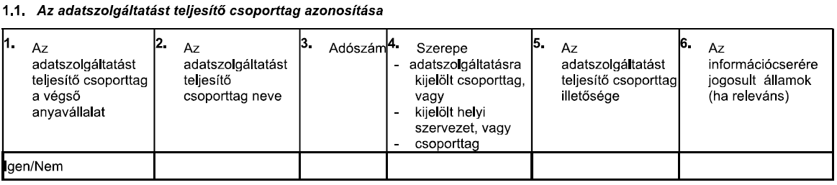
[Adatpont 1.1.1 és 1.1.2]
Az adatszolgáltatást teljesítő csoporttag – „Filing CE”
Ez a Filing CE elem azonosítja az adatszolgáltatást teljesítő csoporttagot, aki benyújtja a GloBE adatszolgáltatást. Ha több adatszolgáltatást teljesítő csoporttag nyújt be GLoBE sémát, akkor mindegyiknek külön sémát kell benyújtani. Az alábbi négy elemet tartalmazza.
[Adatpont 1.1.5]
A „ResCountryCode” elem mutatja a 2 karakterű alfabetikus országkódot az ISO 3166-1 Alfa 2 sztenderd alapján arra a joghatóságra, ahol az adatszolgáltatást teljesítő csoporttag elhelyezkedik.
[Adatpont 1.1.2]
A „Név” elem mutatja az adatszolgáltatást teljesítő csoporttag teljes jogi megnevezését.
[Adatpont 1.1.3]
A „TIN” (adószám) elem mutatja az adó azonosító számát az adatszolgáltatást teljesítő csoporttagnak. Az adatszolgáltatást teljesítő csoporttagnak meg kell adnia az adószámát, amit a lefedett adók céljára használt a bejelentés joghatóságában, vagy ha nincs adószáma, akkor annak funkcionális megfelelőjét például üzleti/cégjegyzék számot/-nyilvántartási számot. Ha nem ír be adószámot, akkor a NOTIN érték jelenjen meg.
[Adatpont 1.1.4]
A „Szerep” elem mutatja az adatszolgáltatást teljesítő csoporttag szerepét. A pozitív értékek a következők:
- GIR401 – Végső anyavállalat
- GIR402 – Kijelölt adatszolgáltatást teljesítő csoporttag
- GIR403 – Kijelölt helyi szervezet
- GIR404 - Csoporttag
- GIR405 – Egyéb
Ha a GIR403 vagy a GIR404 érték kerül kijelölésre ebben az elemben, akkor feltételezzük, hogy a GIR-t helyi szinten nyújtották be (local filing).
Az adatszolgáltatást teljesítő csoporttagnak meg kell határoznia azokat a joghatóságokat, amelyekben a Csoporttagokra vonatkozó adatszolgáltatási kötelezettségeit a 8.1.2 Cikk szerinti információcsere révén kívánják teljesíteni. [Adatpont 1.1.6]
[Adatpont 1.1.6]

Az ismételhető RecJurCode mutatja a releváns fogadó joghatóságokat, akik megkapják az Információk vezetői összefoglalója – Summary Szekciót az adatcsere keretén belül. Ha az MNE Csoport a GIR helyi benyújtását választja, akkor a helyi joghatóság országkódját kell beírni ebbe az elembe.
Az adatszolgáltatást teljesítő csoporttagnak azonosítania kell azokat a joghatóságokat, amelyekben a Csoportagokra vonatkozó adatszolgáltatást adatcsere útján szükséges teljesíteni a 8.1.2 Cikk szerint.

22. oldal „Name MNE”
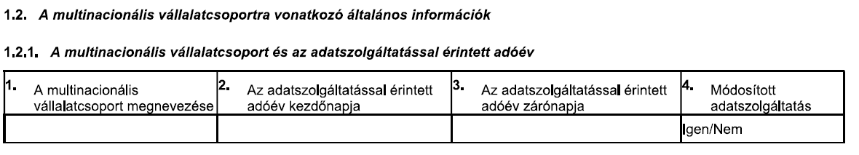
[Adatpont 1.2.1.1]
A „Name MNE” – multinacionális vállalatcsoport neve elem mutatja az MNE Csoport nevét, amit általában a konszolidált beszámoló elkészítésekor használnak.
21. oldal „Period”
[Adatpont 1.2.1.2]
Ez a „Period” - időszak elem tartalmazza a kezdő és a vég dátumait az adóévnek, amely az alábbi két elemet tartalmazza.
A kezdés elem tartalmazza a kezdő dátumát az adóévnek.
[Adatpont 1.2.1.3]
A vég elem tartalmazza a végső dátumát az adóévnek.
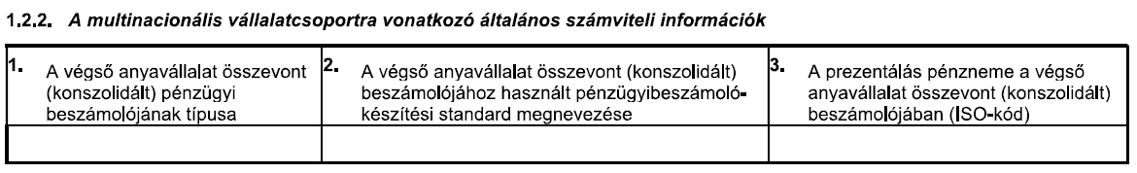
20 – 21. oldal „Accounting Info”
Az „Accounting info” – számviteli információk elem a végső anyavállalatra vonatkozó számviteli információkat tartalmazza és az alábbi három elemből áll.

[Adatpont 1.2.2.1]
A „CFSofUPE” elem mutatja a releváns bekezdését; (a), (b), (c), (d) a Konszolidált Pénzügyi Beszámolók 10.1 Cikk szerinti definíciójának, ami a végső anyavállalat konszolidált pénzügyi beszámolójára vonatkozik. Amikor a (d) bekezdés vonatkozik, az adatszolgáltatást teljesítő csoporttagnak ésszerű gondossággal és jóhiszemű erőfeszítésekkel kell eljárnia az UPE azonosítása céljából. Ennek fényében a lehetséges értékek:
- GIR501 – (a) bekezdés
- GIR502 – (b) bekezdés
- GIR503 – (c) bekezdés
- GIR504 – (d) bekezdés

[Adatpont 1.2.2.2]
A “FAS” – számviteli sztenderd elem mutatja a Számviteli Sztenderdet, ami a végső anyavállalat konszolidált számviteli sztenderdje. Ha az UPE nem készít konszolidált számviteli beszámolót, az adatszolgáltatást teljesítő csoporttag által alkalmazott számviteli sztenderdet jelenti be, ami vagy egy elfogadott számviteli sztenderd, vagy egy másik számviteli sztenderd, amelyet lényeges versenytorzulások elkerülése érdekében módosítottak.

[Adatpont 1.2.2.3]
A „Currency” – pénznem elem mutatja az iso:curCode_Type-ot, amit a végső anyavállalat konszolidált beszámolójához alkalmaznak. Ha a végső anyavállalat nem készít konszolidált beszámolót, akkor az adatszolgáltatást teljesítő csoporttag jelenti le az ISO kódját annak a pénznemnek, amit a GloBE Szabályok céljára használ. Ezeket az összegeket kerekítve kell megadni, tehát tizedesjegyek nélkül. A pénznem kódját, amiben az értéket kifejezik, a 4217-es ISO kód listáról kell venni és a currCode attribútumban kell hozzáadni.

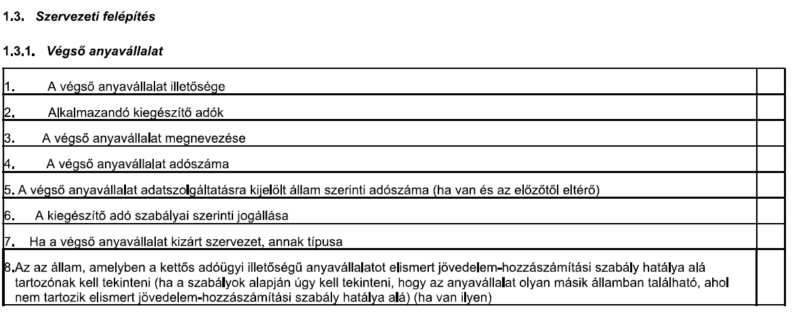

12-16. oldal ID Type, Excluded UPE ID Type, TIN Type, and Additional Data Point

[Adatpont 1.3.1.1]

Az ismételhető „ResCountryCode” elem a GloBE céljából annak a joghatóságnak az országkódját (országkódjait) jelzi, ahol a Csoporttag (az UPE-től eltérő), a Közös Vállalkozás vagy a Közös Vállalkozás Leányvállalata található. A “ResCountryCode” az ISO 3166-1 országlistán alapul, amelyet a Hontalan Csoporttagokra vonatkozó X5 kód egészít ki.

[Adatpont 1.3.1.2]

A “Rules” – Szabályok elem mutatja vajon a Csoporttag joghatóságában hatályos-e az adott adatszolgáltatás adóévére a QIIR, QUTPR és/vagy QDMTT. Ha egyszerre több opció is releváns, akkor mindegyiket ki kell választani. A lehetséges értékek:

• GIR201 – QIIR ami csak más joghatóságokban található alacsony adókulcsú Csoporttagokra vonatkozik
• GIR202 – QIIR mind az alacsony adókulcsú, más joghatóságokban található Csoporttagokra, mind az anyavállalat joghatóságában találhatókra vonatkozik
• GIR203 – QUTPR
• GIR204 – QDMTT
• GIR205 – Nem alkalmazható

[Adatpont 1.3.1.3]

A Név elem a Csoporttag, a közös vállalkozás és a közös vállalkozás leányvállalatának teljes hivatalos nevét jelzi.

[Adatpont 1.3.1.6]

Az ismételhető “Globe Status” elem a GloBE céljaira a Csoporttag állapotát jelzi. A lehetséges értékek a következők:

GIR301 – Csoporttag
GIR302 – Áteresztő szervezet – Adó transzparens
GIR303 – Áteresztő szervezet – Fordított Hibrid
GIR304 – Hibrid szervezet
GIR305 – Telephely
GIR306 – Fő Entitás
GIR307 – Kisebbségi tulajdonban lévő Anyavállalat
GIR308 – Kisebbségi tulajdonban lévő Leányvállalat
GIR309 – Kisebbségi tulajdonban lévő Csoporttag
GIR310 – Befektetési szervezet
GIR311 – Biztosítási befektetési szervezet
GIR312 – Securitisation Entity
GIR313 – Közös Vállalkozás
GIR314 – Közös Vállalakozás leányvállalata
GIR315 – Nem jelentős Csoporttag
GIR316 – Kizárt szervezet
GIR317 – Anyavállalat, akinek alklmazina kell a QIIR-t a 10.3.5 Cikk értelmében
GIR318 – Nem Csoporttag

Ha egynél több lehetőség is releváns, akkor az összes releváns lehetőséget ki kell választani. Az adatszolgáltatást teljesítő Csoporttagnak külön kell kitöltenie az ID elemet azon Csoporttag-tulajdonosok (ha vannak ilyenek) tekintetében, akik esetében a Csoporttag, Közös Vállalkozás vagy Közös Vállalkozás Leányvállalatának státusza eltér a GloBE Status elemben jelentett státusztól (pl. ha egy Áteresztő szervezetet a Csoporttag egyik tulajdonosa adózási szempontból Adó-Transzparens szervezetként a másik pedig Fordított Hibrid szervezetként kezel, az adatszolgáltatást teljesítő Csoporttagnak kétszer kell kitöltenie a táblázat ID elemét ugyanazon Áteresztő szervezet esetében: egyszer arra a tulajdonosra vonatkozóan, aki az Áteresztő szervezetet adózási szempontból Adó-Transzparens szervezetként kezeli, és másodszor arra a tulajdonosra vonatkozóan, aki Fordított Hibrid szervezetként kezeli).

24. oldal „UPE”

A megismételhető UPE elem a végső anyavállalatokra vonatkozó azonosító adatokat tartalmazza. Ez az elem lehetővé teszi a kizárt UPE azonosítását egy felsorolási lista vagy az IDType-ot tartalmazó OtherUPE segítségével.

Ha az MNE Csoportnak több végső anyavállalata van, az adatszolgáltatást teljesítő csoporttag kitölti ezt az adatmezőt külön mindegyik végső anyavállalatra.

Ha a végső anyavállalat kizárt szervezet, akkor ez a mező tükrözi a típusát. A lehetséges értékek:

- GIR601 – Állami szervezet
- GIR602 – Nemzetközi szervezet
- GIR603 – Non-profit szervezet
- GIR604 – Nyugdíjalap
- GIR605 – Befektetési alap, ami végső anyavállalat
- GIR606 – Ingatlan befektetési szervezet, ami végső anyavállalat

[Adatpont 1.3.1.8]
Ez az adatelem azonosítja azt a joghatóságot, amely a 10.3.5. Cikk értelmében a végső anyavállalat számára a QIIR alkalmazását írja elő, még akkor is, ha a végső anyavállalat a GloBE szempontjából egy másik joghatóságban található. Az ISO 3166-1 Alpha 2 szabványon alapuló 2 karakteres alfabetikus országkódot és országnév-listát használ.

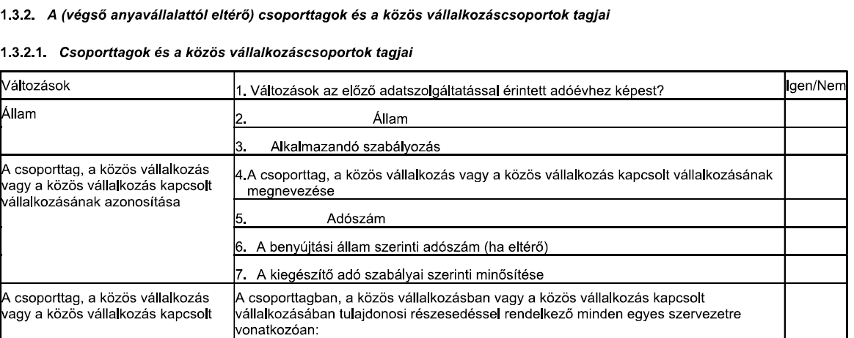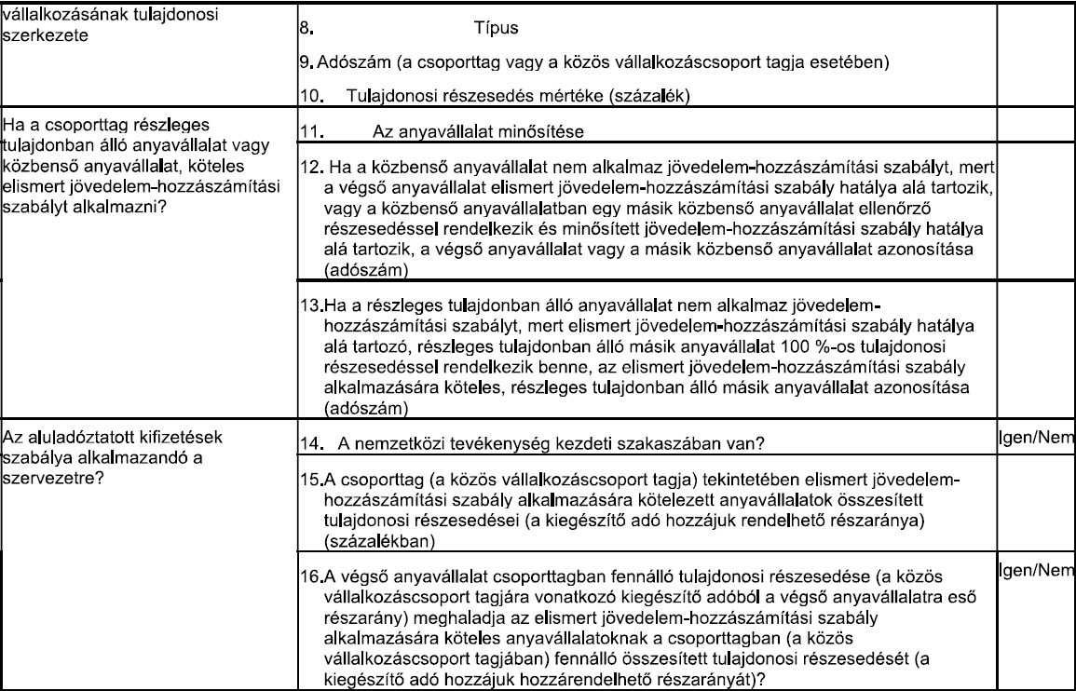

12-16. .ldal ID Type, Excluded UPE ID Type, TIN Type, and Additional Data Point

[Adatpont 1.3.2.1.2]

Az ismételhető „ResCountryCode” elem a GloBE céljából annak a joghatóságnak az országkódját (országkódjait) jelzi, ahol a Csoporttag (az UPE-től eltérő), a Közös Vállalkozás vagy a Közös Vállalkozás Leányvállalata található. A “ResCountryCode” az ISO 3166-1 országlistán alapul, amelyet a Hontalan Csoporttagokra vonatkozó X5 kód egészít ki.

[Adatpont 1.3.2.1.3]

A “Rules” – Szabályok elem mutatja vajon a Csoporttag joghatóságában hatályos-e az adott adatszolgáltatás adóévére a QIIR, QUTPR és/vagy QDMTT. Ha egyszerre több opció is releváns, akkor mindegyiket ki kell választani. A lehetséges értékek:

• GIR201 – QIIR ami csak más joghatóságokban található alacsony adókulcsú Csoporttagokra vonatkozik
• GIR202 – QIIR mind az alacsony adókulcsú, más joghatóságokban található Csoporttagokra, mind az anyavállalat joghatóságában találhatókra vonatkozik
• GIR203 – QUTPR
• GIR204 – QDMTT
• GIR205 – Nem alkalmazható

[Adatpont 1.3.2.1.4]

A Név elem a Csoporttag, a közös vállalkozás és a közös vállalkozás leányvállalatának teljes hivatalos nevét jelzi.

[Adatpont 1.3.2.1.5 és 1.3.2.1.6]

Az adószám típusa az UPE, a Csoporttag, a Közös Vállalkozás vagy a Közös Vállalkozás Leányvállalatának adószámát jelzi, amelyet a GloBE szerinti joghatóságban a Lefedett Adók céljából használnak, vagy ha a Csoporttagnak nincs Adószáma, akkor annak funkcionális megfelelőjét, például üzleti/cégjegyzékszámot. A Hontalan Csoporttag azonosításához az adatszolgáltatást teljesítő Csoporttagnak meg kell adnia az adószámot vagy annak funkcionális megfelelőjét, amelyet a Csoporttag létrehozásának helye szerinti joghatóságban a Lefedett Adók céljából használnak.

[Adatpont 1.3.2.1.7]

Az ismételhető “Globe Status” elem a GloBE céljaira a Csoporttag állapotát jelzi. A lehetséges értékek a következők:

GIR301 – Csoporttag
GIR302 – Áteresztő szervezet – Adó transzparens
GIR303 – Áteresztő szervezet – Fordított Hibrid
GIR304 – Hibrid szervezet
GIR305 – Telephely
GIR306 – Fő Entitás
GIR307 – Kisebbségi tulajdonban lévő Anyavállalat
GIR308 – Kisebbségi tulajdonban lévő Leányvállalat
GIR309 – Kisebbségi tulajdonban lévő Csoporttag
GIR310 – Befektetési szervezet
GIR311 – Biztosítási befektetési szervezet
GIR312 – Securitisation Entity
GIR313 – Közös Vállalkozás
GIR314 – Közös Vállalakozás leányvállalata
GIR315 – Nem jelentős Csoporttag
GIR316 – Kizárt szervezet
GIR317 – Anyavállalat, akinek alklmazina kell a QIIR-t a 10.3.5 Cikk értelmében
GIR318 – Nem Csoporttag

Ha egynél több lehetőség is releváns, akkor az összes releváns lehetőséget ki kell választani. Az adatszolgáltatást teljesítő Csoporttagnak külön kell kitöltenie az ID elemet azon Csoporttag-tulajdonosok (ha vannak ilyenek) tekintetében, akik esetében a Csoporttag, Közös Vállalkozás vagy Közös Vállalkozás Leányvállalatának státusza eltér a GloBE Status elemben jelentett státusztól (pl. ha egy Áteresztő szervezetet a Csoporttag egyik tulajdonosa adózási szempontból Adó-Transzparens szervezetként a másik pedig Fordított Hibrid szervezetként kezel, az adatszolgáltatást teljesítő Csoporttagnak kétszer kell kitöltenie a táblázat ID elemét ugyanazon Áteresztő szervezet esetében: egyszer arra a tulajdonosra vonatkozóan, aki az Áteresztő szervezetet adózási szempontból Adó-Transzparens szervezetként kezeli, és másodszor arra a tulajdonosra vonatkozóan, aki Fordított Hibrid szervezetként kezeli).

26 – 33. oldal „CE and members of JV Groups”

28. oldal - Vállalkozás tulajdonosi szerkezete – „Ownership”

A tulajdonosi szerkezet elem tükrözi a Csoporttagok tulajdonosi szerkezetét és a Közös Vállalkozáscsoportok tagjainak tulajdonosi szerkezetét az adóév utolsó napja szerinti állapot szerint. Három adatelemből áll; tulajdonosi szerkezet típus, adószám, és tulajdonosi hányad.

[Adatpont 1.3.2.1.8]

A tulajdonosi szerkezet típus elem mutatja a szervezeti típust, amelynek közvetlen tulajdonosi érdekeltsége van a Csoporttagban vagy a Közös Vállalkozás tagjában, vagy amelynek közvetett tulajdonosi érdekeltsége van a Csoporttagban vagy a Közös Vállalkozás tagjában Kizárt szervezeteken keresztül vagy harmadik félen keresztül. A lehetséges értékek (egyszerre csak egy választható ki):

- GIR801 - UPE
- GIR802 - Csoporttagok
- GIR803 – Közös vállalkozás
- GIR804 – Közös vállalkozás leányvállalata
- GIR805 – Kizárt szervezetek (összesítve)
- GIR806 – Harmadi felek (összesítve)

[Adatpont 1.3.2.1.9]

A TIN – adószám elem jeleníti meg az adószámát (illetve, ha nincs adószáma, akkor annak funkcionális megfelelőjét például üzleti/cégjegyzék számot/-nyilvántartási számát) a Csoporttagoknak, Közös Vállalatoknak vagy Közös Vállalatok leányvállalatainak, akiknek tulajdoni részesedésük van a Csoporttagban, Közös Vállalatban vagy Közös Vállalat leányvállalatában. Azokhoz a kizárt szervezetekhez, akik nem végső anyavállalatok nem kell adószámot megadni, és a harmadig felekhez sem, mert őket összesítve tüntetjük fel. Ha nem tüntet fel adószámot, akkor a NOTIN opciót biztosítani szükséges. Az adószám típusát az adószám típusával összhangban kell megadni.

[Adatpont 1.3.2.1.10]

A tulajdoni hányad elem mutatja (százalékban) a tulajdonosi szerkezet típus elemben feltűntetett Csoporttagok, Közös Vállalkozások és Közös Vállalkozás leányvállalatai, Kizárt szervezetek és Harmadik felek által közvetlenül tulajdonlott Csoporttag, Közös Vállalkozás vagy Közös Vállalkozás leányvállalatát. Az adatszolgáltatást teljesítő csoporttag a Harmadik felek által tartott tulajdoni hányadot összesítve jelenti be. Amennyiben több Kizárt Szervezet közvetlen tulajdonosi részesedéssel rendelkezik egy Csoporttagban, Közös Vállalkozásban vagy Közös Vállalkozás leányvállalatában, az összes Kizárt Szervezet által birtokolt összesített összeget kell jelenteni. A duplán számítás elkerülése érdekében ebben az esetben a Csoporttag tulajdonosi érdekeltségének kiszámításakor figyelembe vett, a Csoporttagban vagy Közös Vállalkozásban vagy Közös Vállalkozáscsoport tagjában közvetlenül birtokolt tulajdonosi érdekeltségeket nem kell külön jelenteni. Ha a Csoporttag telephely az adatszolgáltatást teljesítő Csoporttagnak a tulajdonosi típusban kell azonosítania a Fő Entitást és a tulajdonosi százalékban 100%-ot kell feltüntetnie.

31. oldal QIIR

[Adatpontok 1.3.2.1.11-1.3.2.1.13]

A “QIIR” elem információt tartalmaz arról, hogy a Csoporttagok, akik POPE-ok vagy IPE-k szükséges-e nekik alkalmazni a QIIR-t. A QIIR elemet csak a Csoporttag tekintetében kell kitölteni, ha a Csoporttag abban a joghatóságban, ahol a Csoporttag található QIIR vonatkozik rá, és ha a Csoporttag egy POPE vagy egy közbenső anyavállalat. Ezt az információt nem kell megadni a közös vállalkozáscsoportok tagjai vagy olyan szervezetek esetében, amelyek nem rendelkeznek semmilyen (közvetlen vagy közvetett) tulajdonosi részesedéssel egy másik Csoporttagban, mivel ezek a csoportszervezetek nem potenciális anyavállalatok.
[Adatpont 1.3.2.1.11]

A POPE-IPE elem az jelenti, hogy milyen típusú anyavállalat. A lehetséges értékek:

- GIR901 - POPE
- GIR902 – Közbenső anyavállalat
- GIR903 – Anyavállalat, amely a 10.3.5 Cikk alapján kötelezett a QIIR alkalmazására

[Adatpont 1.3.2.1.12]

Az “Exception” elem mutatja a 2.1.3 vagy 2.1.5 Cikk szerinti kivétel alkalmazását.

[Adatpont 1.3.2.1.13]

Az „Art2.1.5” elem azt jelzi, hogy egy POPE nem köteles alkalmazni az IIR-t, ha teljes egészében (közvetlenül vagy közvetve) egy másik POPE tulajdonában van, amelynek a Jelentés adóévére Minősített IIR-t kell alkalmaznia.

A 2.1.5. cikk értelmében egy POPE nem köteles alkalmazni az IIR-t, ha teljes egészében (közvetlenül vagy közvetve) egy másik POPE tulajdonában van, amely a Jelentés adóévére Minősített IIR-t köteles alkalmazni. Ha a 2.1.5. cikkben foglalt kivétel alkalmazandó, az adatszolgáltatást teljesítő Csoporttagnak a GloBE céljából be kell jelentenie az alkalmazott adókra vonatkozó adószámot (TIN), vagy ha TIN nem áll rendelkezésre, akkor annak funkcionális megfelelőjét, például üzleti/cégjegyzékszámot.

Az érvényesítési adószám (TIN) elem azt az adószámot jelzi, amelyet a GloBE céljából minősített IIR alkalmazására kötelezett UPE, más IPE vagy más POPE található joghatóságában a lefedett adókhoz használnak.

32. oldal UTPR

[Adatpont 1.3.2.1.14-1.3.2.1.16]

A “QUTPR” mutatja, hogy vajon az UTPR alkalmazható-e a Csoporttagra vonatkozóan és az alábbi három elemből áll össsze.
Ez a három elem nem alkalmazható azokban az esetekben, amikor azok közül a joghatóságok közül, ahol a Csoporttagok vannak, egyiknek sincs adóztatási joga vagy ahol az UTPR Mentesség alkalmazandó az adott joghatóság tekintetében.

Az “Art 9.3” elem mutatja amennyiben a kezdő multik kedvezménye (9.3.1 Cikk vagy 9.3.5 Cikk (a) bekezdése) alkalmazandó. Ha igen, akor a következő két elemet nem kell kitölteni.

A következő két elemet nem kell továbbá kitölteni, ha az UPE-nek QIIR-t kell alkalmaznia az adott Csoporttagokra vonatkozóan (amelyek magukban foglalhatják az UPE joghatóságában található Csoporttagokat is). Minden más esetben az adatszolgáltatást teljesítő Csoporttagnak csak akkor kell kitöltenie a következő két elemet, ha a Csoporttagra vonatkozóan QIIR alkalmazására kötelezett Anyavállalat 100%-nál alacsonyabb tulajdonosi részesedéssel rendelkezik az adott Csoporttagban.

[Adatpont 1.3.2.1.15]

Az „AggOwnership” elem az adott Csoporttagban birtokolt összesített tulajdonosi érdekeltségek százalékos arányát jelzi. Az Anyavállalatok összesített (közvetlen és közvetett) tulajdonosi érdekeltségei, amelyek esetében QIIR-t kell alkalmazni az alacsony adókulcsú Csoporttagokra vonatkozóan, az egyes Anyavállalatok által birtokolt tulajdonosi érdekeltségek összege, amelyek esetben QIIR-t kell alkalmazni az alacsony adókulcsú Csoporttag alacsony adókulcsú jövedelmére vonatkozóan. Ha egy Anyavállalatnak (amely egy LTCE-ben közvetve egy közbenső anyavállalatok vagy egy POPE-on keresztül tulajdonosi érdekeltséggel rendelkezik, amely nem jogosult az IIR alóli kizárásra a 2.1.3 vagy 2.1.5 Cikk értelmében) IIR-t kell alkalmaznia, a vonatkozó tulajdonosi érdekeltségeket csak egyszer kell figyelembe venni az összesített összeg kiszámításakor.

Közös Vállalkozáscsoport tagjai esetében az AggOwnership elem a közös vállalkozáscsoport tagjának összesített kiegészítő adójának allokálható részét jelzi százalékos arányban az adott közös vállalkozáscsoport tagjára vonatkozó kiegészítő adó teljes összegéhez képest. Az anyavállalatok összesített allokálható kiegészítő adójának aránya, amelyre vonatkozóan QIIR-t kell alkalmazni, az egyes olyan anyavállalatok kiegészítő adójának allokálható részesedésének összege, amelyeknek QIIR-t kell alkalmazniuk az alacsony adókulcsú közös vállalkozás vagy közös vállalkozás leányvállalata tekintetében. Az összesített összeg nulla, ha egyetlen anyavállalatnak sem kell QIIR-t alkalmaznia a közös vállalkozás vagy a közös vállalkozás leányvállalata alacsony adókulcsú jövedelmére vonatkozóan. Ha egy anyavállalat közvetve, egy másik, az IIR alkalmazására kötelezett anyavállalaton keresztül rendelkezik tulajdonosi részesedéssel egy alacsony adókulcsú közös vállalkozásban vagy közös vállalkozás leányvállalatában, a kiegészítő adók allokálható részét csak egyszer kell figyelembe venni az összesített összeg kiszámításakor.

[Adatpont 1.3.2.1.16]

Az “UPE Ownership” elem mutatja, hogy az UPE összes tulajdonosi részesedésést a Csoporttagban közvetlenül vagy közvetve olyan anyavállalatok biztokolják-e, amelyeknek a QIIR-t kell alkalmazniuk az adott Csoporttagban (vagy az anyavállalatok kiegészítő adóinak összesített allokálható részesedése, amely a közös vállalkozáscsoport tagjára vonatkozó QIIR alkalmazásához szükséges, nullára csökkenti-e a közös vállalkozáscsoport kiegészítő adóját).

33. oldal „Excluded Entity”
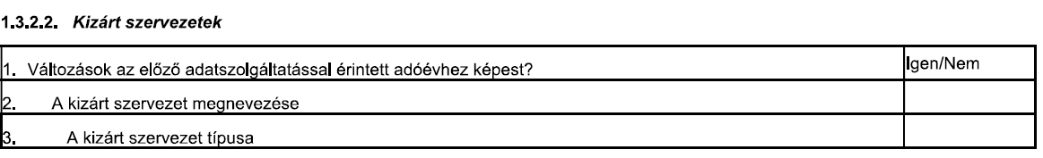

[Tábla 1.3.2.2]

A megismételhető Kizárt Szervezet elem tükrözi a Kizárt Szervezetek adatait az adóév utolsó napján. A Kizárt Szervezet, olyan Csoporttag, amit az 1.5.1 és 1.5.2 Cikk definiál, és az alábbi három elemből áll.

[Adatpont 1.3.2.2.2]

A Név elem a Kizárt Szervezet nevét jelzi.

A Változás elem mutatja az elmúlt adóév óta bekövetkezett változásokat a Kizárt Szervezet típusában vagy nevében.

[Adatpont 1.3.2.2.3]

A típus elem mutatja, hogy a Kizárt Szervezet milyen típusú. A lehetséges értékek:

• GIR1001 – Állami szervezet
• GIR1002 – Nemzetközi szervezet
• GIR1003 – Non-profit Szervezet
• GIR1004 – Nyugdíjalap
• GIR1005 – Befektetési alap ami UPE
• GIR1006 – Ingatlan befektetési alap ami UPE
• GIR1007 – Kizárt szervezet által tulajdonolt Csoporttag at 1.5.2 (a)
• GIR1008 – Kizárt szervezet által tulajdonolt Csoporttag at 1.5.2 (b)
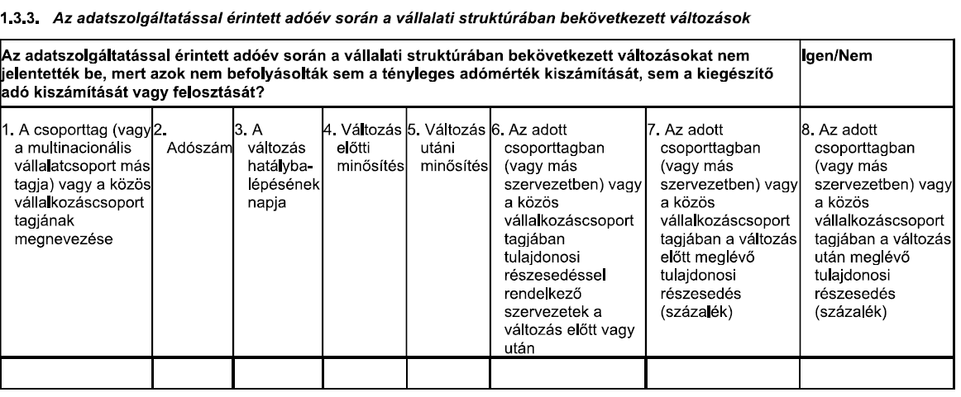

27-29. oldal Ownership Change

[Adatpont 1.3.3]

A “Tulajdonosváltozás” elemet nem kell kitölteni, ha a Csoporttag (vagy a Multinacionális Vállalkozáscsoport más Jogalanya) vagy a Közös Vállalkozáscsoport tagja nem változott a Jelentés adóévében. A Tulajdonosváltozás elemet csak olyan változások tekintetében kell kitölteni, amelyek a Jelentés adóéve során bármikor befolyásolták az ETR kiszámítását (pl. a jövedelem vagy adók határokon átnyúló elosztásában részt vevő Csoporttag esetében) vagy a kiegészítő adó kiszámítását vagy elosztását (pl. az IIR hatálya alá tartozó Csoporttagra).

[Adatpont 1.3.3.3]

A „Változás dátuma” elem a tulajdonosi szerkezetben bekövetkezett változások, illetve a Csoporttag (vagy a Multinacionális Vállalkozáscsoport más Jogalanya) vagy a Közös Vállalkozáscsoport tagja státuszában bekövetkezett változások hatálybalépési dátumát jelzi (éééé-hh-nn formátumban). Ha egy Csoporttag (vagy a Multinacionális Vállalkozáscsoport más Jogalanya) vagy a Közös Vállalkozáscsoport tagja a Jelentés adóévében egynél több változáson ment keresztül, minden egyes változást külön kell feltüntetnie.

[Adatpont 1.3.3.4]

A „PreGlobe Status” elem a Csoporttag (vagy a Multinacionális Vállalkozáscsoport más Jogalanyának) vagy a Közös Vállalkozáscsoport tagjának a GloBE szempontjából releváns állapotát jelzi a változás dátumát közvetlenül megelőző napon. A lehetséges értékek a következők:

GIR301 – Csoporttag
GIR302 – Áteresztő szervezet – Adó transzparens
GIR303 – Áteresztő szervezet – Reverse Hybrid
GIR304 – Hibrid entitás
GIR305 – Telephely
GIR306 – Fő Entitás
GIR307 – Kisebbségi tulajdonban lévő Anyavállalat
GIR308 – Kisebbségi tulajdonban lévő Leányvállalat
GIR309 – Kisebbségi tulajdonban lévő Csoporttag
GIR310 – Befektetési szervezet
GIR311 – Biztosítási befektetési szervezet
GIR312 – Securitisation Entity
GIR313 – Közös Vállalkozás
GIR314 – Közös Vállalakozás leányvállalata
GIR315 – Nem jelentős Csoporttag
GIR316 – Kizárt szervezet
GIR317 – Anyavállalat, akinek alklmazina kell a QIIR-t a 10.3.5 Cikk értelmében
GIR318 – Nem Csoporttag

[Adatpont 1.3.3.6-tól 1.3.3.8-ig]

Az ismételhető „PreOwnership” elem jelzi azokat a Csoporttagokat, amelyek az első bejelentett változás előtt tulajdonosi részesedéssel rendelkeztek a központi vállalatban (vagy más Jogi személyben) vagy a közös vállalkozás csoport tagjában, valamint az ilyen tulajdonosi részesedések százalékos arányát.
A Bejelentő Csoporttagnak nem kell kitöltenie a PreOwnership elemet azokra a Kizárt Entitásokra vonatkozóan, amelyek a változás előtt Kizárt Entitások voltak.

[Adatpont 1.3.3.7]

A „PreOwnership Percentage” elem a fent azonosított Csoporttagok, Kizárt Entitások, Közös Vállalkozások Csoportjának tagjai és nem Csoporttagok által a Csoporttagban (vagy a Multinacionális Vállalkozáscsoport más Jogalanyában) vagy a Közös Vállalkozáscsoport tagjában birtokolt Tulajdonosi Érdekeltségeket jelzi, a változás dátumát közvetlenül megelőző napon, az 1.3.2.1.10. adatpontban foglalt útmutatásnak megfelelően.

[Adatpont 1.3.3.5-tól 1.3.3.8-ig]

Ha egy Csoporttag (vagy a Multinacionális Vállalkozáscsoport más Jogalanya) vagy egy Közös Vállalkozáscsoport tagja a Jelentés adóévében megszűnik, az adatszolgáltatást teljesítő Csoporttagnak a tranzakció előtti változás napján a GloBE szempontjából releváns státuszt kell jelentenie a PreGloBEStatus elemben, és a „Nem csoporttag” státuszt a GloBEStatus elemben. Az adatszolgáltatást teljesítő Csoporttagnak ezután a PreOwnershipType elemben kell azonosítania azokat a Csoporttagokat, amelyek a tranzakció előtti változás napján Tulajdonosi Érdekeltséggel rendelkeznek a Csoporttagban (vagy a Multinacionális Vállalkozáscsoport más Jogalanyában) vagy a Közös Vállalkozáscsoport tagjában, és a PreOwnershipPercentage elemben kell jelentenie az ilyen Csoporttagok által a Csoporttagban (vagy a Multinacionális Vállalkozáscsoport más Jogalanyában) vagy a Közös Vállalkozáscsoport tagjában birtokolt Tulajdonosi Érdekeltségeket. Az adatszolgáltatást teljesítő Csoporttagnak azonban nem kell kitöltenie az OwnershipPercentage elemet.

34. oldal „Unreported Change Corporate Structure”

[Adatpont 1.3.3 a]

Az “UnreportChangeCorpStr” elemek azt jelzik, hogy a Jelentés adóéve során történt változásokat nem jelentették-e a Tulajdonosváltás elem alatt, mivel azok nem befolyásolták az ETR kiszámítását, a kiegészítő adó kiszámítását vagy a kiegészítő adó elosztását a Jelentés adóéve során bármikor (pl. ahol egy olyan Csoporttag, amely nem vett részt semmilyen határokon átnyúló jövedelem- vagy adóelosztásban, a változás előtt közvetlenül és teljes egészében az UPE tulajdonában volt, és azt egy másik, közvetlenül és teljes egészében az UPE tulajdonában lévő Csoporttaghoz ruházzák át).

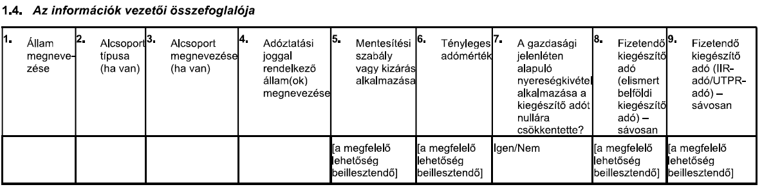

35 – 40. oldal “Summary”

Az ismételhető “Summary” – Információk vezetői összefoglalója elem nyújt egy általános szintű összefoglalót a GloBE Szabályok alkalmazásáról az adott MNE Csoportra vonatkozóan joghatóságonként, minden olyan joghatóságra, ahol az MNE Csoportnak van Csoporttagja vagy ahol a Közös vállalakozás csoport tagjai vannak, és minden alcsoportra, amelyre külön ETR vagy kiegészítő adó számítás vonatkozik.

Ezt a tíz elemet az alábbiakban mutatjuk be.

[Adatpont 1.4.1]

A “JurisdictionName” elem mutatja a 2-karakter alfabetikus országkódot a joghatóságra, ahol az MNE Csoporttnak a Csoporttagjai helyezkednek el vagy ahol a Közös Vállalkozáscsoport helyeszkedik el az ISO 3166-1 Alfa 2 sztenderd.

[Adatpont 1.4.2]

Az ismétlődő “Subgroup” – Alcsoport elem akkor alkalmazható, amikor a GloBE számítás egy alcsoportra vonatkozik.

Az adatszolgáltatást teljesítő Csoporttag ne töltse ki ezt az elemet azokban az esetekben, amikor egy joghatóságnak sincs adóztatási joga azzal a joghatósággal kapcsolatban, amelyiket az 1.4.1 Adatpont alatt lejelentett.

[Adatpont 1.4.3]

Az ismétlődő “Type of Subgroup” – Alcsoport típus elem mutatja az alcsoport típusát az alábbi válssztható elemek alapján:

• GIR1101 – Csoporttagok
• GIR1102 – Kisebbségi tulajdonban lévő alcsoport
• GIR1103 – egyedüli MOCE-k
• GIR1104 – Befektetési Szervezetek
• GIR1105 – Közös Vállalkozáscsoport
• GIR1106 – Hontalan csoporttag

[Adatpont 1.4.4]

A “Joghatóság neve” elem az adózási joggal rendelkező joghatóságot azonosítja kétjegyű alfabetikus országkódok formájában, az ISO 3166-1 Alfa 2 szabvány alapján. Az adózási joggal rendelkező joghatóság magában foglalhat egy olyan joghatóságot is, amely a 10.3.5. cikk értelmében QIIR alkalmazását írja elő az Anyavállalat számára, még akkor is, ha az Anyavállalat a GloBE szempontjából egy másik joghatóságban található. Egy joghatóság adózási joggal rendelkezik egy másik joghatósággal szemben, ahol a GloBE szabályokban foglalt szabályok szerint az utóbbi joghatóság tekintetében kiszámított Joghatósági Kiegészítő Adó kiegészítő adókötelezettséget eredményezne az előbbi joghatóságban található Csoporttag részéről az előbbi joghatóságban érvényes adómegállapítási rendelkezések alapján. Konkrétan egy QDMTT Mentességet élvező joghatóság vagy egy olyan joghatóság, amely jövedelem hozzászámítási szabállyal rendelkezik, amely belföldi szervezetekre vonatkozik, adózási joggal rendelkezik saját magával szemben. Továbbá több joghatóság is rendelkezhet adózási joggal ugyanazon másik joghatósággal szemben. Ez lehet a helyzet például akkor, ha mind az UPE, mind a POPE-nak alkalmaznia kell az IIR-t egy harmadik joghatóságban található Csoporttag tekintetében. Ebben az esetben mind az UPE joghatóságot, mind a POPE joghatóságát jelenteni kell. Hasonlóképpen, az UTPR joghatóságok adóztatási joggal rendelkeznek azon joghatóságok tekintetében, amelyek esetében a kiegészítő adó a 2.5. cikk értelmében nem csökken nullára.

[Adatpont 1.4.5]

Az ismételhető „Safe Harbour” - Mentesség elem azt jelzi, hogy a kiegészítő adó nullára csökkent-e az 1.4.1. pontban azonosított joghatóság vagy az 1.4.3. pontban azonosított releváns alcsoport (ha van ilyen) tekintetében a Mentesség vagy a de minimis kizárás alkalmazása miatt. Az adatszolgáltatást teljesítő Csoporttagnak a 2.2.1.1.1. adatponttal összhangban jelentenie kell a Mentesség céljából alkalmazott vonatkozó opciót.

• GIR1201 – De minimis kizárás
• GIR1202 – QDMTT mentesség
• GIR1203 – Átmeneti CbCR Mentesség – De minimis teszt
• GIR1204 – Átmeneti CbCR Mentesség – ETR teszt
• GIR1205 – Átmeneti CbCR Mentesség – Rutin profit teszt
• GIR1206 – Átmeneti UTPR Mentesség
• GIR1207 – Állandó Mentesség – De minimis teszt
• GIR1208 – Állandó Mentesség – ETR teszt
• GIR1209 – Állandó Mentesség – Rutin profit teszt

[Adatpont 1.4.6]

Az „ETR tartomány” elem azt a tartományt jelöli, amelybe az 1.4.1. pontban azonosított joghatóság vagy az 1.4.3. pontban azonosított releváns alcsoport (ha van ilyen) ETR-értéke esik, a 3.2.1.e) pontban jelentett módon:

• GIR1301 – 2.5% alatt
• GIR1302 – 2.5% és 5% között
• GIR1303 – 5% és 7.5% között
• GIR1304 – 7.5% és 10% között
• GIR1305 – 10% és 12.5% között
• GIR1306 – 12.5% és 15% között
• GIR1307 – 15% és 17.5% között
• GIR1308 – 17.5% és 20% között
• GIR1309 – 20% és 22.5% között
• GIR1310 – 22.5% és 25% között
• GIR1311 – 25% és 27.5% között
• GIR1312 – 27.5% és 30% között
• GIR1313 – 30% vagy fölötte
• GIR1314 – 3.2 Szekciót nem töltötte ki

Az adatszolgáltatást teljesítő központi egységnek ezt az elemet nem kell kitöltenie, ha a Multinacionális Vállalatcsoport (vagy a vonatkozó alcsoport) GloBE veszteséggel rendelkezik az adott joghatóságban. Továbbá az adatszolgáltatást teljesítő csoporttagnak ezt az elemet nem kell kitöltenie azon joghatóságok (vagy alcsoportok) esetében, amelyek tekintetében a GIR 3. Szekcióját nem kell kitölteni.

[Adatpont 1.4.7]

Az “SBIE” elem mutatja a gazdasági jelenléten alapuló nyereségkivételt az 1.4.1 Cikkben definiált joghatóság tekintetében, illetve az 1.4.3 Cikk alatt definiált alcsoport tekintetében amennyiben nem merült fel kiegészítő adó a joghatóságban.
A “NotApplicable” – Nem alkalmazható elem mutatja, hogy nem számoltak SBIE-t a joghatóságra vagy az alcsoportra.
A “NoTut” elem mutatja, hogy nincs kiegészítő adó az SBIE fényében a joghatóságra vagy alcsoportra.

[Adatpont 1.4.8]

A “QDMTTut” elem mutatja azt a tartományt, amelybe a fizetendő QDMTT kiegészítő adó esik, az 1.4.1 Cikk alatt definiált joghatóságban vagy az 1.4.3 Cikk alatt definiált releváns alcsoportban, ahogyan azt a 3.3.1.f adatpontban jelentették.

[Adatpont 1.4.9]

A “GloBETut” elem azt a tartományt jelzi, amelybe a fizetendő GloBE kiegészítő adó beleesik az 1.4.1 pontban azonosított joghatóság vagy az 1.4.3 pontban azonosított releváns alcsoport (ha van ilyen) tekintetében, a 3.3.1.e pontban jelentett módon, ha van ilyen.
Ha a 3.1.10 pontban a 3.3.1.f pontban jelentett összegtől eltérő összeget jelentenek, az adatszolgáltatást teljesítő Csoporttagnak jelentenie kell mind a fizetendő GloBE kiegészítő adó (a 3.3.1.f pontban jelentett) tartományát, mind azt a tartományt, amelybe az adózási joggal rendelkező egyes joghatóságok nemzeti jogszabályai alapján fizetendő kiegészítő adó összesített összege beleesik az 1.4.1 pontban azonosított joghatóság vagy az 1.4.3 pontban azonosított releváns alcsoport (ha van ilyen) tekintetében, és a 3.1.10 pontban jelentett módon, ugyanazokkal az opciókkal. Az átlag kiszámításához a 3.1.10. pontban jelentett összegeket a GlobE modellszabályok alapján kiszámított, az adott joghatóság allokálható kiegészítő adórészével súlyozzák.


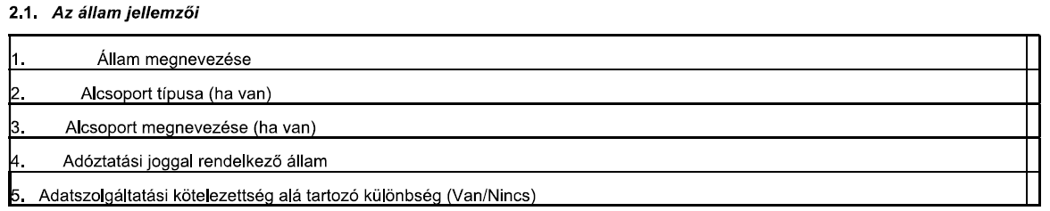

49-50. oldal „ETR”

[Adatpont 2.1.2]

Az ismétlődő „Alcsoport Típus” elem mutatja a GloBE számítások során azonosított alcsoport típusát. Többféle alcsoportot meg lehet különböztetni. A lehetséges értékek az alábbiak:

• GIR1601 – Csoporttagok
• GIR1602 – Kisebbségi tulajdonban lévő alcsoportok
• GIR1603 – Önálló MOCE-k
• GIR1604 – Befektetési szervezetek
• GIR1605 – Közös Vállalakozáscsoportok
• GIR1606 – Hontalan Csoporttagok
• GIR1607 – Átmeneti CbCR Mentesség-Csoporttagok
• GIR1608 – Átmeneti CbCR Mentesség- Közös Vállalkozás Csoport (adja meg a pontos JV
Csoportot)
• GIR1609 – Átmentei UTPR Mentesség

Az önálló MOCE-k olyan kisebbségi tulajdonban vélő Csoporttagok, akik nem tagjai egy Kisebbségi tulajdonban lévő Csoportnak sem. A Befektetési Szervezetek közé tartoznak a Közös Vállalkozások vagy Közös Vállalkozások leányvállalatai is, amelyek Befektetési Szervezetnek minősülnek, de nem tartalmazzák azokat a Befektetési Szervezeteket, amelyek esetében a 7.5. cikk értelmében választás történik. A Kisebbségi Tulajdonú Alcsoportok a Közös Vállalkozás Csoportok tagjaiból állhatnak.
Hontalan Csoporttagok olyan Közös Vállalkozáscsoport tagjait is magában foglalják, amelyek hontalanok. Az adatszolgáltatást teljesítő Csoporttag jelenti a releváns kategóriát minden egyes alcsoportra.

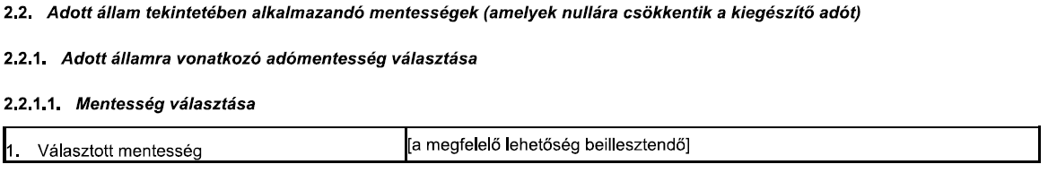

117-118. oldal “Non-Material CE”

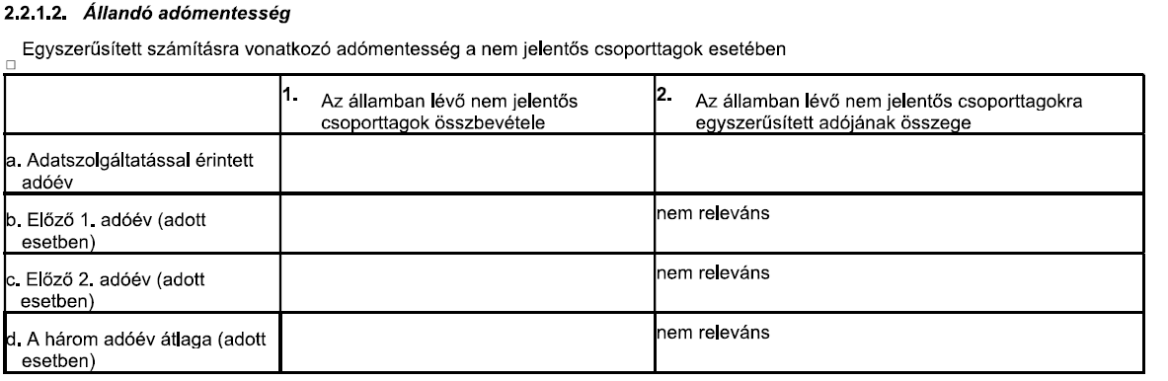

[Adatpont 2.2.1.2.a.1 (a-d)]

A “TotalRevenue” – Összbevétel elem tükrözi az összesen bevételt az adatszolgáltatással érintett adóévre. Ha a 2.2.1.1.1 (a), (b) vagy (c) pontjában szereplő egyszerűsített számítást alkalmazzák a nem jelentős csoporttagok tekintetében az adatszolgáltatást teljesítő Csoporttagnak jelentenie kell az összes nem jelentős csoporttag teljes árbevételét is a Mentességekről szóló és a “Penalty Relief”-ről szóló dokumentumokban meghatározottak szerint az aktuális adóévre, az azt megelőző adóévre (ha alkalmazható) és az azt megelőző második adóévre (ha alkalmazható), valamint a három adóév átlagát.

[Adatpont 2.2.1.2.a.2]

Az “AggregateSimplified” elem jelenti az összesített Egyszerűsített Adót. Ha az Egyszerűsített Számításokat alkalmazzuk a Nem Jelentős Csoporttagokra, a 2.2.1.1.(b) opció alatt, az adatszolgáltató Csoporttag jelenti az összesített Egyszerűsített Adót a Mentességekről és a “Penalty Relief” dokumentumokban leírtak szerint, minden Nem Jelentős Csoporttagra, akik az adott adóévben a joghatóságban tartózkodnak.

60. oldal “Átmeneti CbCR Mentesség

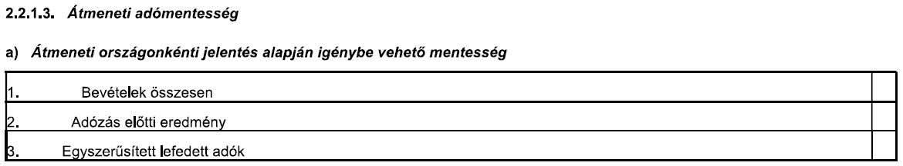

[Adatpont 2.2.1.3.a.1]

A “Revenue” Bevételek elem mutatja az Összesen bevételeket a joghatóságra a Minősített CbC Jelentésben (vagy a Közös Vállalkozáscsoportok tagjainak a Minősített Pénzügyi Kimutatásában). közöltek szerint az MNE Csoport által az adott adatszolgáltatási adóévre. Ezt az elemet csak akkor szükséges kitölteni, ha a De minimis tesztet alkalmazzák.

[Adatpont 2.2.1.3.a.2]

A Profit – Adózás előtti eredmény elem mutatja az Adózás előtti Nyereséget (Veszteséget) a joghatóságra az MNE Csoport Minősített CbC Jelentése (vagy a Közös Vállalkozáscsoportok tagjainak a Minősített Pénzügyi Kimutatásában) alapján az adatszolgáltatás adóévére a Mentességekről és a “Penalty Relief”-ről szóló dokumentumokban foglaltak szerint.
[Adatpont 2.2.1.3.a.3]

Az “Income Tax” - Nyereségadó elem mutatja az Egyszerűsített Lefedett Adóit a releváns Csoporttagoknak vagy Közös Vállalkozáscsoportok tagjainak a Mentességekről és a “Penalty Relief”-ről szóló dokumentumokban foglaltak szerint az adott adóévre. Ezt az elemet cask akkor szükséges kitölteni, ha az Egyszerűsített ETR tesztet alkalmazzák.

61. oldal “UTPR Mentesség”

[Adatpont 2.2.1.3.b.1]

A “CITRate” – TAO ráta elem mutatja a társasági adó rátát a végső anyavállalat joghatóságában a megfelelő alkalmazott mentesség függvényében.

59-61. oldal “ETR Exception”
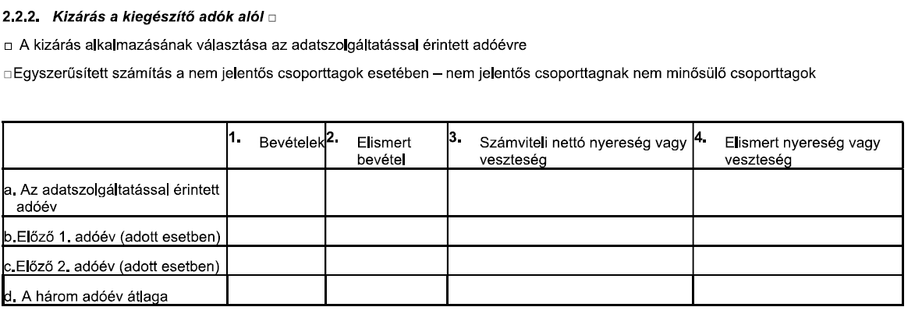

[Adatpontok 2.2.2.a-c és 2.2.2.d]

A Year – Év elem mutatja az adatszolgáltatás adóévét, amely időszakokra a maradék adatpontok vonatkoznak, vagyis az adatszolgáltatás adóéve, az első azt megelőző adóév (ha alkalmazható) és a második azt megelőző adóév (ha alkalmazható).
Ahol szükséges, a három adóév átlagát ki kell számítani azáltal, hogy a megfelelő bevételi és nyereség (vagy veszteség) számításait egy naptári évre vonatkozó az előző adóév által lefedett időszak arányos kiigazításával.

[Adatpont 2.2.2.1]

A “Revenue” – Bevétel elem mutatja a Csoporttagok vagy Közös Vállalkozáscsoportok tagjainak, bevételeinek összegét, amelyek az adott joghatóságban helyezkednek el a 3. Fejezet kiigazításait megelőzően.

[Adatpont 2.2.2.2]

A “Globe Revenue” – GloBE Bevétel elem mutatja a Csoporttagok vagy Közös Vállalkozáscsoportok tagjainak GloBE Nyereségének összesenjét az adott joghatóságon belül.

[Adatpont 2.2.2.3]

A “FANIL” – Számviteli nettó nyereség vagy veszteség elem mutatja az összesített FANIL-ját a Csoporttagoknak vagy Közös Vállalkozáscsoportok tagjainak az adott joghatóságban.
[Adatpont 2.2.2.4]

A “Net Globe Income” – Nettó GloBE Nyereség elem mutatja az összesen nettó GloBE Nyereségét vagy Veszteségét a Csoporttagoknak vagy Közös Vállalkozáscsoportok tagjainak az adott joghatóságban.

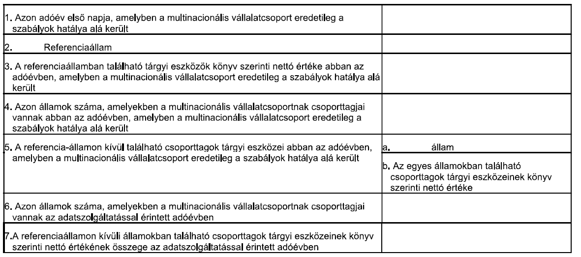

47-49. oldal “Initial Int Activity

[Adatpont 2.3]

Az „InitialIntActivity” elem azt jelzi, hogy a Multinacionális Vállalatcsoport a nemzetközi tevékenység kezdeti szakaszában van, ahol a kiegészítő adó nullára csökken a Multinacionális Vállalatcsoport UTPR-jének alkalmazásában. Több elemből áll, amelyek bizonyítják, hogy a Multinacionális Vállalatcsoport jogosult a kizárásra. Amennyiben a 9.3. cikk alkalmazandó, és egyetlen Csoporttagnak sem kell QIIR-t alkalmaznia, az adatszolgáltatást teljesítő Csoporttagnak nem kell kitöltenie a 2.1., 2.2. vagy 3. szakaszt azon vonatkozó joghatóságok esetében, amelyek esetében a kiegészítő adó nullára csökken a 9.3. cikk értelmében.

[Adatpont 2.3.1]

A StartDate elem az első adóév első napját jelzi, amelyben a Multinacionális Vállalatcsoport eredetileg a GloBE szabályok hatálya alá került. A 9.3. cikk nem alkalmazandó a 2.3.1. pontban jelentett adóév első napját követő öt évnél később kezdődő adóévekre. Azon Multinacionális Vállalatcsoportok esetében, amelyek a GloBE szabályok alá tartoznak, a 2.3.1. pontban jelentett dátumot az UTPR szabályok hatálybalépésének dátumával kell helyettesíteni.

[Adatpont 2.3.2]

A „Reference Jurisdiction” elem a 9.3.3. cikkben meghatározott Referencia Joghatóságot jelöli. A „ResCountryCode” - Országkód és a „Tangible Asset Value” – Tárgyi Eszközök értéke elemekből áll.

[Adatpont 2.3.3]

A „Tangible Asset Value” – Tárgyi Eszköz értékelem mutatja a referencia joghatóságban elhelyezkedő Csoporttagok tárgyi eszközeinek nettó könyv szerinti értékét arra az adóévre, amelyikben az MNE Csoport eredetileg a GloBE Szabályok alá kerül.

[Adatpont 2.3.5.a és 2.3.5.b]

Az ismételhető „Egyéb joghatóság” elem azon Csoporttagok tárgyi eszközeinek nettó könyv szerinti értékéről nyújt információt, akik a referencia joghatóságon kívül helyezkednek el abban az adóévben, amikor MNE Csoport eredetileg a GloBE Szabályok alá került. Két eleme van az országkód és a Tárgyi Eszköz Érték elem.

[Adatpont 2.3.4 és 2.3.5.a]

A „ResCountryCode” elem minden olyan joghatóság kétjegyű alfabetikus országkódját jelöli az ISO 3166-1 Alpha 2 szabvány alapján – a Referencia Joghatóság kivételével –, ahol a Csoporttagok abban az adóévben találhatók, amelyben a Multinacionális Vállalatcsoport eredetileg a GloBE Szabályzat hatálya alá került. A Referencia Joghatóságon kívüli joghatóságok száma legfeljebb öt lehet. A Kizárt Szervezeteknek nem minősülő Közös Vállalkozások és Közös Vállalkozások Leányvállalatainak vagy Befektetési Szervezeteknek a helyét nem vesszük figyelembe a Multinacionális Vállalatcsoport Csoporttagjaival rendelkező joghatóságok számának meghatározásakor.

[Adatpont 2.3.5.b]

A Tárgyi Eszközök Értéke az összes Csoporttag tárgyi eszközeinek nettó könyv szerinti értékét jelzi, amelyek a Referencia Joghatóságon kívüli joghatóságban találhatók abban az adóévben, amelyben a Multinacionális Vállalatcsoport eredetileg a GloBE Szabályzat hatálya alá került. A Hontalan Csoporttagok tárgyi eszközeit a Referencia joghatóságon kívüli joghatóságban található Csoporttagok birtokában lévőnek kell tekinteni, kivéve, ha a Multinacionális Vállalatcsoport bizonyítja, hogy ezek a tárgyi eszközök fizikailag a Referencia Joghatóságban találhatók. A Közös Vállalkozások és Közös Vállalkozások Leányvállalatainak vagy Befektetési Szervezeteknek, amelyek Kizárt Szervezeteknek nem minősülnek, a tárgyi eszközeit nem veszik figyelembe a Referencia joghatóságon kívüli joghatóságban található összes Csoporttag tárgyi eszközeinek nettó könyv szerinti értékének összegének meghatározásakor.

[Adatpont 2.3.6]

Az „RFYNumberOfJurisdictions” elem azt jelzi, hogy hány joghatóságban működnek a Multinacionális Vállalatcsoportnak a Jelentési adóévében Csoporttagjai. Ha a Jelentés adóéve az az adóév, amelyben a Multinacionális Vállalatcsoport eredetileg a GloBE Szabályzat hatálya alá került, akkor ezt az információt nem kell jelenteni, mivel az az „OtherJurisdiction” elem(ek) alatt jelentett információkból levezethető.

[Adatpont 2.3.7]

Az „RFYSumTangibleAssetValue” elem az összes Referencia Joghatóságon kívüli Csoporttag tárgyi eszközének nettó könyv szerinti értékének összegét jelzi a Jelentés adóévében. Ha a Jelentés adóéve az az adóév, amelyben a Multinacionális Vállalatcsoport eredetileg a GloBE Szabályzat hatálya alá került, akkor ezt az információt nem kell jelenteni, mivel az az Egyéb Joghatóság elem(ek) alatt jelentett információkból levezethető.

3. Joghatósági Szekció

Három összetevője van, az ETR – Tényleges Adómérték számítás, kiegészítő adó számítás, ha szükséges és a kiegészítő adó allokációja, amennyiben releváns.

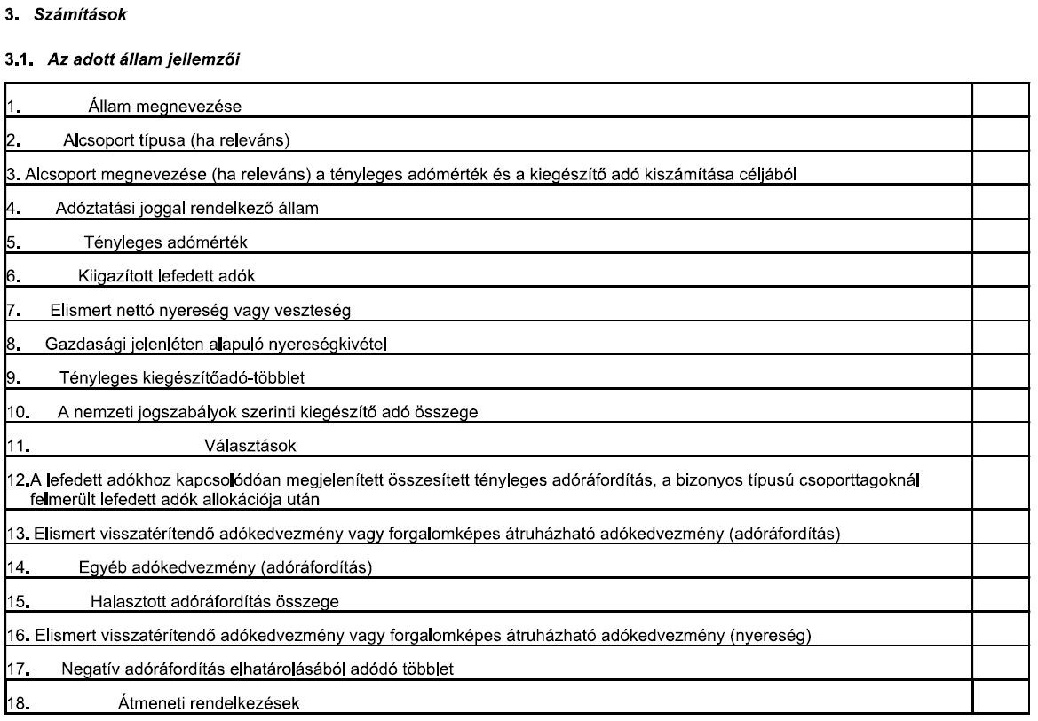

49-50. oldal „ETR”

[Adatpont 3.1.2]

Az ismételhető Alcsoport típus elem mutatja a GloBE számítás alcsoportjának típusát. Többféle alcsoportot is ki lehet választani ennél az elemnél. A lehetséges értékek:

• GIR1601 – Csoporttagok
• GIR1602 – Kisebbségi tulajdonban lévő alcsoportok
• GIR1603 – Önálló MOCE-k
• GIR1604 – Befektetési szervezetek
• GIR1605 – Közös Vállalakozáscsoportok
• GIR1606 – Hontalan Csoporttagok
• GIR1607 – Átmeneti CbCR Mentesség-Csoporttagok
• GIR1608 – Átmeneti CbCR Mentesség- Közös Vállalkozás Csoport (adja meg a pontos JV
Csoportot)
• GIR1609 – Átmentei UTPR Mentesség

Az önálló MOCE-k olyan kisebbségi tulajdonban vélő Csoporttagok, akik nem tagjai egy Kisebbségi tulajdonban lévő Csoportnak sem. A Befektetési Szervezetek közé tartoznak a Közös Vállalkozások vagy Közös Vállalkozások leányvállalatai is, amelyek Befektetési Szervezetkenk minősülnek, de nem tartalmazzák azokat a Befektetési Szervezeteket, amelyek esetében a 7.5. cikk értelmében választás történik. A Kisebbségi Tulajdonú Alcsoportok a Közös Vállalkozás Csoportok tagjaiból állhatnak.
Hontalan Csoporttagok olyan Közös Vállalkozáscsoport tagjait is magában foglalják, amelyek hontalanok. Az adatszolgáltatást teljesítő Csoporttag jelenti a releváns kategóriát minden egyes alcsoportra.

ETR – Tényleges Adómérték számítás

Három részből áll a Joghatósági szintű számítás, a Csoporttag szintű számítás és a Nem jelentős Csoporttagok

86-89. oldal „FANIL”

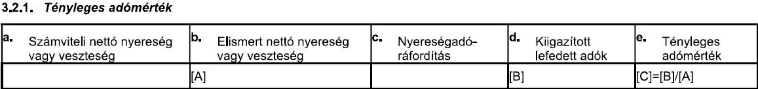

[Adatpont 3.2.1.a] FANIL

A FANIL elem tartalmazza az UPE konszolidált pénzügyi kimutatásainak elkészítése során az adott joghatóságban található összes Csoporttag (vagy a Közös Vállalkozás Csoport tagjai) pénzügyi számviteli nettó nyereségének vagy veszteségének összesített összegét.

[Adatpont 3.2.1.b] Összesen elem

Az összesen nettó GloBE Nyereség vagy Veszteség

[Adatpont 3.2.1c] Nyereségadó ráfordítás

Az “IncomeTaxExpense” elem tartalmazza az adott joghatóságban található Csoporttagok (vagy a Közös Vállalkozáscsoport tagjainak) főkönyveiben rögzített jövedelemadó-költségek összesített összegét.

[Adatpont 3.2.1.e] Tényleges adómérték

A Tényleges adómérték elem mutatja a tényleges adómértéket

87-88. oldal „NetGloBEIncome”

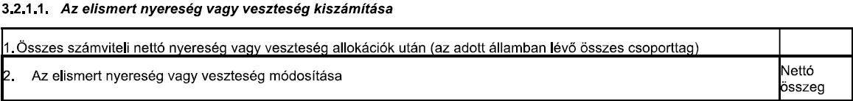
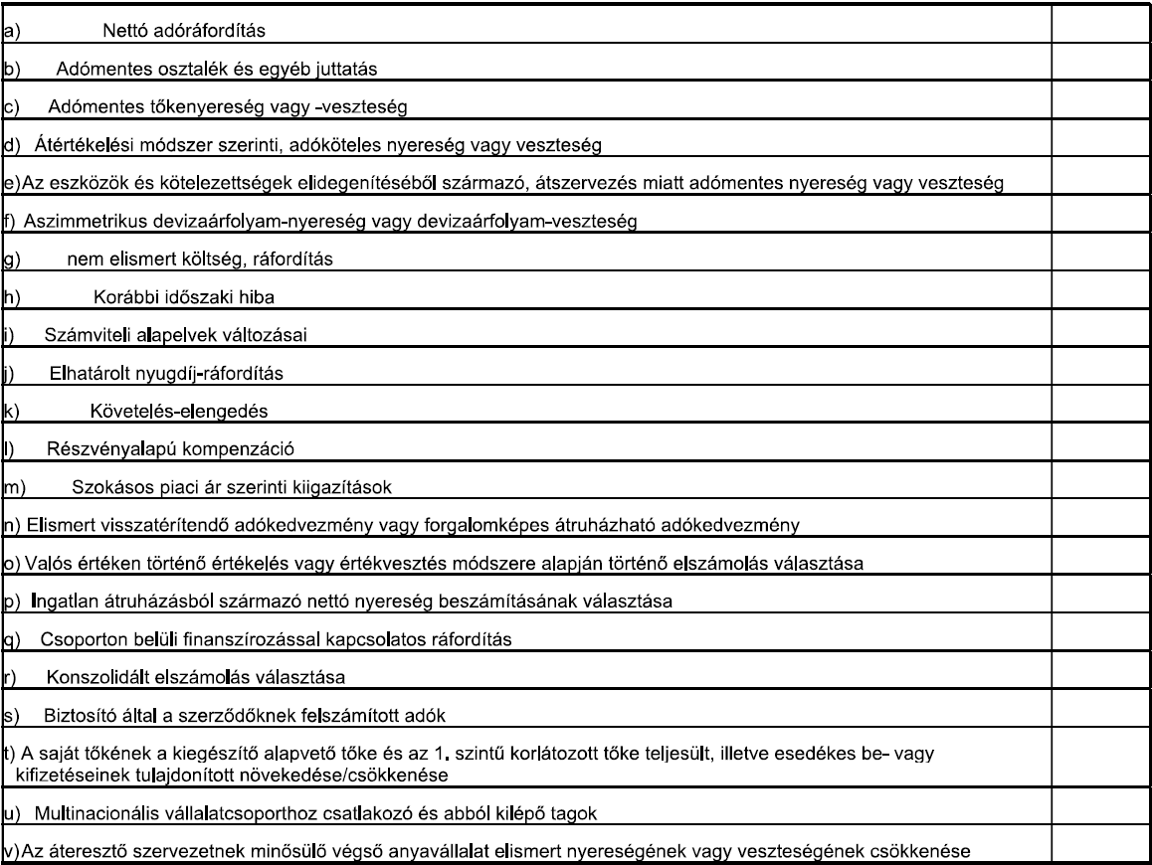
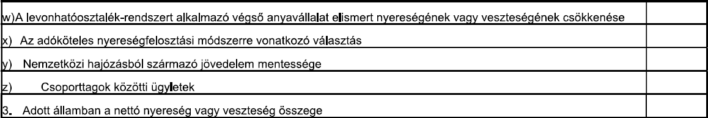

[Adatpont 3.2.1.1.1] Kiigazított FANIL

Az “Adjusted FANIL” – Kiigazított Számviteli Nyereség vagy Veszteség elem tartalmaz információt az összesített Számviteli Nyereségéről vagy Veszteségéről az összes Csoporttagnak vagy Közös Vállalkozáscsoportok tagjainak, akik az adott joghatóságban helyezkednek el, a végső anyavállalat konszolidált beszámolójának készítése során, a 3.4 és 3.5 Cikkek szerinti allokációkat követően.

[Adatpontok 3.2.1.1.2a-tól 3.2.1.1.2.z-ig] Kiigazítások
Az ismételhető “Adjustments” – Kiigazítsáok elem mutatja azokat a kiigazításokat, amelyeket a Számviteli Nettó Nyeresghez vagy veszteséghez kell tenni a 3.2 Cikk alapján, két részből áll, az összeg és a Kiigazítási tételek.
Az Összeg elem mutatja a kiigazítás összegét. Minden egyes kiigazításhoz, külön növekményt és csökkentést szükséges rendelni. A növekmény pozitív összeg, míg a csökkenés negatív.

90-91. oldal “Adjusted Covered Tax”

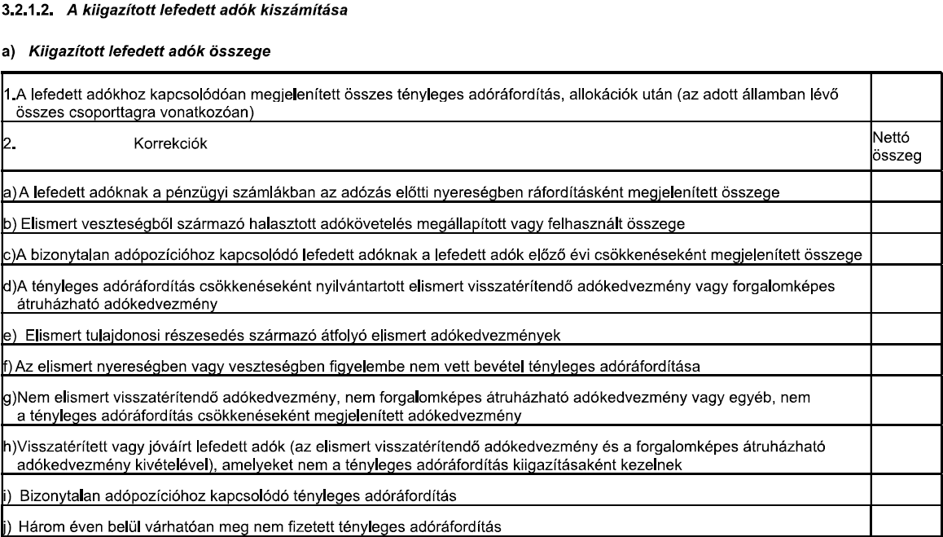
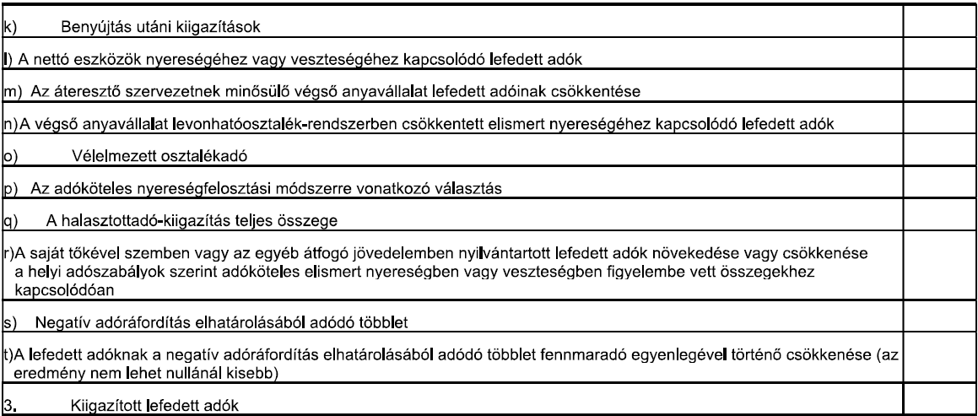

[Adatpont 3.2.1.2.a.2] Összegek

Az Összeg elem mutatja a kiigazítások összegét a 4.1.2 (d) Cikk alapján egy olyan Minősített Visszatéríthető Adójóváírás vagy Piacképes Adójóváírás tekintetében, amelyet a főkönyvi számlákon nyereségadó ráfordítás (vagy más lefedett adók) csökkenéseként tartanak nyilván. Az adatszolgáltató csoporttagnak jelentenie kell a 4.1.3 (b) Cikk alapján elvégzett kiigazítás összegét a nem minősített visszatérítendő adójóváírás, a nem piacképes átruházható adójóváírás vagy az egyéb adójóváírás tekintetében, amelyet jövedelemként és nem nyereségadó-ráfordítás (vagy más lefedett adók) csökkenéseként tartanak nyilván a főkönyvben.

[Adatpontok 3.2.1.2.a.2.a-t] Kiigazítások

A „Kiigazítások” elem azt jelzi, hogy az adatszolgáltatást teljesítő Csoporttagnak a Kiigazított Lefedett Adók csökkenését a Többlet Negatív Adóráfordítás fennmaradó egyenlegéhez viszonyítva kell jelentenie az 5.2.1. cikk értelmében, vagy a 4.1.5. cikk szerinti választás alapján, a vonatkozó, elfogadott adminisztratív iránymutatással összhangban. A csökkenés összege megegyezik a 3.2.1.2.b.3. pontban jelentett összeggel, de nem haladhatja meg a többi korrekció eredményeként kapott Kiigazított Lefedett Adók összegét.

[Adatpont 3.2.1.2.a.3] Kiigazított lefedett adók

Az “AdjustedCoveredTax” elem mutatja a Kiigazított Lefedett Adóit az összes Csoporttagnak vagy Közös Vállalkozáscsoportok tagjainak, amelyek az adott joghatóságban helyezkednek el.

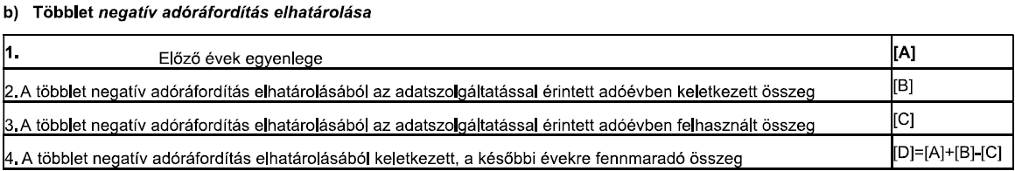

116. oldal „Excess Negative Tax Expense”

[Adatpont 3.2.1.2.b]

Az “ExcessNegTaxExpense” – Többlet negatív adóráfordítás (elhatárolt veszteség miatti negatív adóráfordítás) elem négy részből áll; PriorYearBalance, GeneratedInRFY, UtilizedInRF, és Fennmaradó elemek.
A “PriorYearBalance” – Előző évi egyenleg elem tartalmazza az egyenlegét az előző évből tovább görgetett többlet negatív adóráfordításnak.
A “GeneratedInRFY” elem tartalmazza az adott adatszolgáltatást értintő adóévben keletkezett többlet negatív adóráfordítás.
Az “UtilizedInRFY” elem tartalmazza az adott adatszolgáltatás évében felhasznált többlet negatív adóráfordítást.
A “Remaining” – Fennmaradó elem tartalmazza a többlet negatív adóráfordítás az adott adatszolgáltatás adóévében év végén fennmaradó egyenlegét.

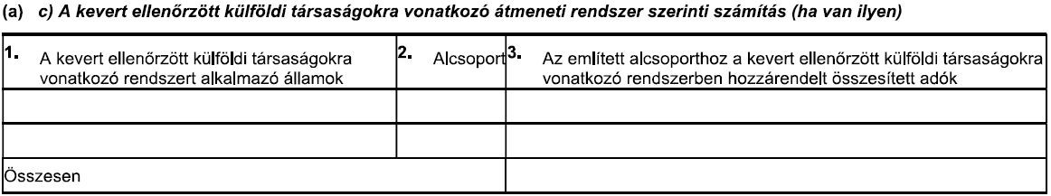

103. oldal „TransBlendCFC”

[Adatpont 3.2.1.2.c]

A “TransBlendCFC” elem és a hozzá tartozó alpontokat akkor szükséges kitölteni, ha Kevert CFC Adót allokáltunk (i) egy Csoporttag tulajdonostól, amely ebben a joghatóságban helyezkedik el és ebbe az alcsoportba tartozik, vagy (ii) Csoporttagokra, amelyek ebben a joghatóságban helyezkednek el, és a 4.3.2 © Cikk illetve a megfelelő adminisztratív iránymutatás szerint ebbe az alcsoportba tartoznak.

[Adatpont 3.2.1.2.c.1]

A “Jurisdiction” – Joghatóság elem mutatja a joghatóságokat, ahol azok a Csoporttagok helyezkednek el, akikre allokáltunk Kevert CFC Adót a Kevert CFC Adórendszer keretén belül. A joghatóságokat 2 karatkerű országkóddal kell jelenteni az ISO 3166-1 Alpha 2sztenderd alapján.
[Adatpont 3.2.1.2.c.2]

Az “Allocation” – allokáció elem tartalmaz információt a Kevert CFC Adóról, amit egy adott alcsoporthoz allokáltunk.
A “TIN type” mutatja a Végső anyavállalat, Csoporttag, Közös Vállalkozás, Közös Vállalkozás Csoport tagjának adószámát, amit a Lefedett Adók céljából hasznának abban a joghatóságban, ahol GloBE Céljából elhelyezkedik, vagy ha nincs adószám, akkor annak funkcionális megfelelőjét például üzleti/cégjegyzék számot/-nyilvántartási számot.

[Adatpont 3.2.1.2.c.3]

Az “AggAllocTax” elem mutatja a Kevert CFC Adót, amit az adott adóévben allokáltunk a Csoporttag tulajdonosától a Csoporttagokra, aCFCJur elem alatt meghatározott joghatóságban.

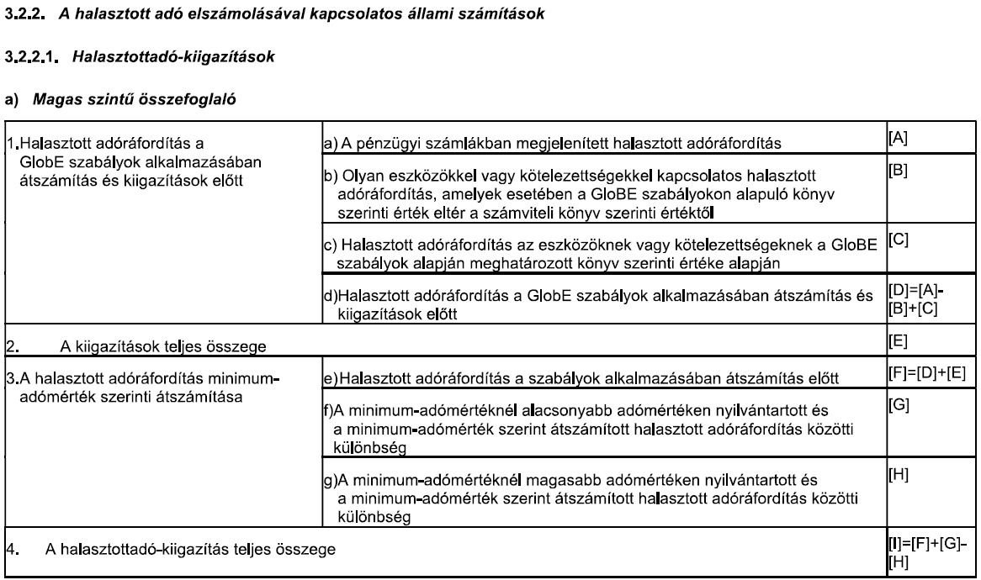

95. oldal „DeferTaxAdjustAmt”

[Adatpont 3.2.2.1.a.4] A halasztottadó-kiigazítás teljes összege

Az Összesen elem mutatja az Összesen Halasztottadó-kiigazítás összegét az adott joghatóságra.

[Adatpont 3.2.2.1.a.1.a]
A “DefTaxAmt” elem mutatja az összesített halaszott adókráfordítást a Csoporttagok vagy Közös Vállalkozáscsoportok tagjainak Főkönyvében, amelyek ebben a joghatóságban helyezkednek el. Ha a halasztott adóráfordítást a halaszott adó számla tartozik oldalára könyvelték, akkor pozitív összegként kell feltüntetni. Ha a halaszott adóráfordítást a halasztott adó számla követel oldalára könyvelték, akkor negatív összegként kell feltüntetni az adatszolgáltatásban.

[Adatpont 3.2.2.1.a.1.b]

A “DiffCarryValue” elem mutatja a halasztott adóráfordítását azoknak az eszközöknek és forrásoknak, amelyek esetében a GloBE könyv szerinti érték különbözik a számviteli könyv szerinti értéktől.

[Adatpont 3.2.2.1.a.1.c]

A “GloBEValue” – GloBE Érték elem mutatja a halaszott adóráfordítását az eszközöknek és forrásoknak azok GLoBE könyv szerinti értéke alapján.

[Adatpont 3.2.2.1.a.1.d]

A “BefRecastAdjust” elem mutatja a GloBE szerinti halaszott adóráfordítást a kiigazítások és az átszámolást megelőzően.

[Adatpont 3.2.2.1.a.2]

A “TotalAdjust” elem mutatja az alkalmazandó kiigazítások összesenjét.

[Adatpont 3.2.2.1.a.3.e]

A “PreRecast” elem mutatja a halasztott adókiadást GLoBE céljából az átszámolás előtt.

[Adatpont 3.2.2.1.a.3.f]

A “Lower” – Alacsonyabb elem mutatja a különbséget a 4.4.3. Cikk szerinti GloBE veszteséghez kapcsolódó halaszott adóráfordítás, amit a minimum adóráta alatti rátával könyveltek és a halaszott adóráfordítás között, amit a minimum adórátával könvveltek. A különbséget negatív összegként kell feltüntetni, amikor az egy GloBE veszteség halaszott adójóváíráshoz kapcsolódik és a különbséget pozitív összegként kell feltütetni amennyiben az egy ilyen halaszott adó jóváírás visszaforgatásához kapcsolódik.

[Adatpont 3.2.2.1.a.3.g]

A “Recast” – Átszámolás elem mutatja a halsztott adóráfordítás összegét átszámolva a minimum adórátával. Magasabb és vagy alacsonyabb rátát fogsz alkalmazni.
A Magasabb elem mutatja a különbséget a között a halasztott adóráfordítás között, amit magasabb adórátával számoltak, illetve amit a minimum adórátával számoltak. Ha a halasztott adóráfordítás az adott adóévre az átszámolást megelőzően követel egyenelget mutat a halaszott adó számlán, akkor a különbséget pozitív összegként kell feltüntetni. Ha a halasztott adóráfordítás az adott adóévre az átszámolást megelőzően tartozik egyeneleget mutat a halaszott adó számlán, akkor negatív összegként fell felmutatni.

97. oldal “DeferTaxAdjustAmt>Adjustments

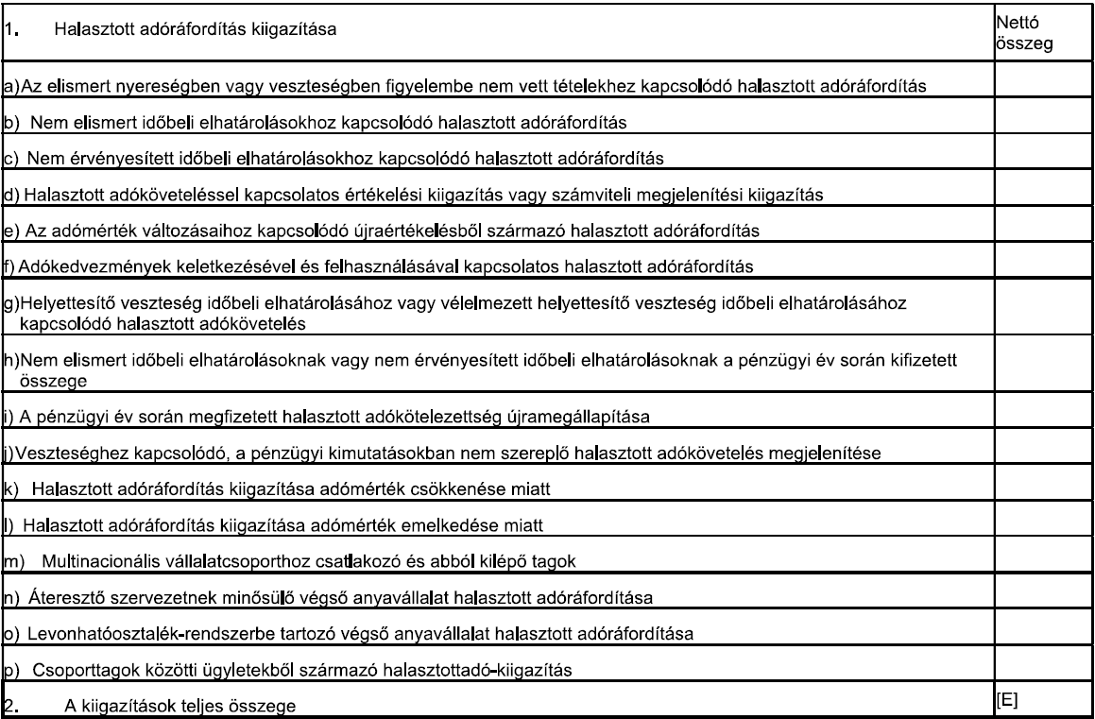

[Adatpont 3.2.2.1.b] Összeg

Az “Amount” – Összeg elem mutatja a kiigazítás összegét az átszámolást megelőzően. Ha a kiigazítás az Összesen Halaszott Adó Kiigazítás összegének a növekedéséhez vezet, akkor ezt az összeget pozitív számként kell feltüntetni. Ha a kiigazítás az Összesen Halasztott Adó Kiigazítás összegének a csökkenéséhez vezet, akkor azt negatív összegként kell feltüntetni.

92-93. oldal „Post filing Adjust”

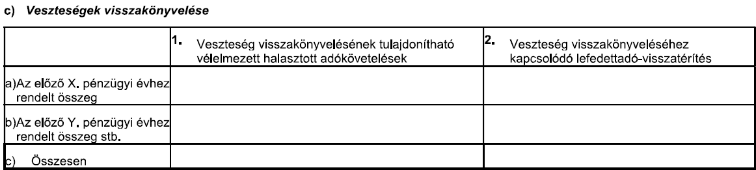

[Adatpont 3.2.2.1.c.1.c]

Az Összesen elem a korábbi pénzügyi évekre vonatkozóan visszafordítottnak tekintett vélelmezett halasztott adókövetelések teljes összegét tükrözi. Ezt a teljes összeget a belföldi negatív adó (tax loss) és a 4.6.1. cikkhez tartozó Kommentár 124-126. bekezdéseiben foglalt minimumkulcs szorzatával megegyező összegben kell korlátozni.

[Adatpont 3.2.2.1.c.1.a,b, etc]

Az Összeg elem a halasztott adókövetelések összegét tükrözi, amelyet egy olyan korábbi pénzügyi évre vonatkozóan visszafordítottként kell kezelni, amelyre a belföldi negatív adót (tax loss) visszavezették.

[Adatpont 3.2.2.1.c.2.c]

Az Összesen elem a Lefedett Adók visszatérítésének teljes összegét tükrözi. Ez a teljes összeg a Jelentéstételi adóévben kibocsátott veszteségelszámolásokra vonatkozó adó-visszatérítés összege.

[Adatpont 3.2.2.1.c.2.a,b, etc]

Az „Összeg” elem a korábbi adóévre átvitt belföldi adóveszteséghez kapcsolódó lefedett adók visszatérítését tükrözi. A visszatérítés összegének meg kell egyeznie az előző adóévre átvitt belföldi adóveszteséggel.

98-99. oldal

[Adatpont 3.2.2.2]

Az Újraszámítási szabály hatálya alá tartozó halaszott adkötelezettségek elem mutatja az újraszámolt fizetett halaszott adókötelezettséget adott adóéven belül.

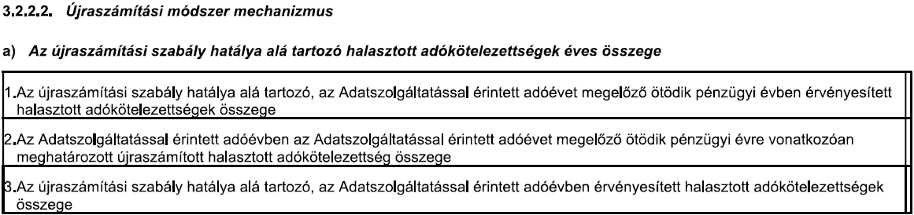

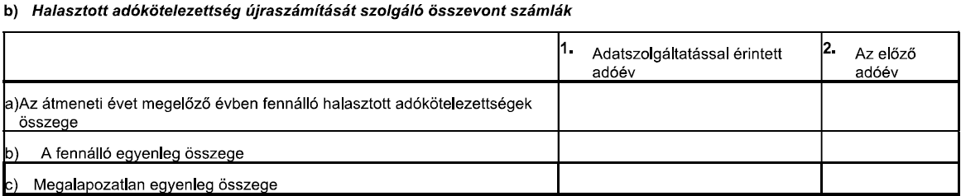

100-102. oldal „Transition”

[Adatpont 3.2.2.3] Átmeneti év
A “Year” – Év elem mutatja az átmenet évét, amit minden évben le kell jelenteni, miközben ennek a szekciónak az összes többi elemét csak akkor kell jelenteni, amikor az adatszolgáltatás éve egyben az átmenet éve.

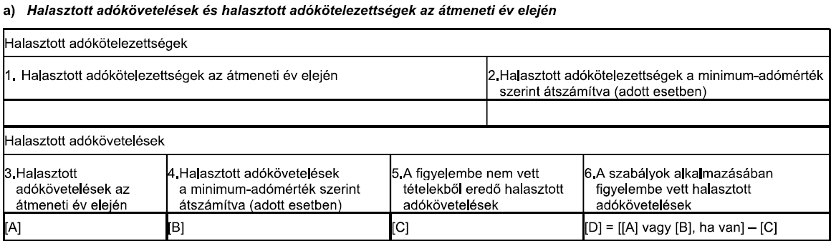

[Adatpont 3.2.2.3.a.1] Halaszott adókötelezettségek az átmeneti év elején

A “DeferredTaxLiabilityStart” elem tükrözi a halasztott adó kötelezettséget az átmeneti év elején. Az átmeneti év elején a halaszott adókötelezettség az összesen összege annak a halaszott adókötelezettségnek, amit a főkönyvben az átmeneti év elején könyveltek le az adott joghatóságban, ami nem tartalmazza azokat a halaszott adókötelezettségeket, amelyek Csoporttagok vagy Közös Vállalkozáscsoportok tagjai közötti eszközök transzferéből adódott 2021. november 30-a után és az átmeneti év előtt. Ezeket a halaszott adókötelezettségeket abban a táblában kell feltüntetni, amelyik a 9.1.3 Cikk alkalmazásához kapcsolódik.

[Adatpont 3.2.2.3.a.2] Halaszott adókötelezettségek a minimum-adómérték szerint átszámítva

A “DeferredTaxLiabilityRecast” elem tükrözi a halasztott adókötelezettségeket átszámolva a minimum adómértékkel. Nem kell a halaszott adókötelezettségeket átszámolni minimum adómértékre akkor, ha az alkalmazott hazai adómérték alacsonyabb a minimum adómértéknél.

A “DeferredTaxAssets” elem mutatja a halaszott adóköveteléseket. Az átadott eszközökre vonatkozó, korábban már meglévő halaszott adókövetelések vagy – kötelezettségek összesített nettó összege, amely az értékesítő Csoporttag vagy Csoporttagok főkönyvében szerepel. A halasztott adóköveteléseket pozitív értékként kell jelenteni és a halaszott adókötelezettségeket negatív összegként szükséges jelenteni.

[Adatpont 3.2.2.3.a.3]

A “DeferredTaxAssetStart” elem tünteti fel a Halaszott adó követeléseket az átmeneti év kezdetén. Az átmeneti év elején a halaszott adókövetelés az összesen összege annak a halaszott adóköveteléseknek, amit a főkönyvben az átmeneti év elején könyveltek le az adott joghatóságban, ami nem tartalmazza azokat a halaszott adóköveteléseket, amelyek Csoporttagok vagy Közös Vállalkozáscsoportok tagjai közötti eszközök transzferéből adódott 2021. november 30-a után és az átmeneti év előtt. Ezeket a halaszott adóköveteléseket abban a táblában kell feltüntetni, amelyik a 9.1.3 Cikk alkalmazásához kapcsolódik.

[Adatpont 3.2.2.3.a.4]

A “DeferredTaxAssetRecast” elem mutatja, hogy az átszámolás minimum adómértékre nem alkalmazható, ha a hazai adómérték alacsonyabb a Minimum adómértéknél, kivéve, ha bebizonyosodik, hogy a halasztott adókövetelés GloBE veszteséghez kapcsolódik. Ebben az esetben a halasztott adókövetelést, amit a Minimum adómértéknél alacsonyabb mértéken számoltak át lehet számolni a Minimum adómértékkel.
[Adatpont 3.2.2.3.a.5]

A “DeferredTaxAssetExcluded” elem mutatja a halaszott adóköveteléseket a 9.1.2 Cikk szerint adódó kizárt tételek kapcsán. Azok a halaszott adókövetelések, amelyek a GLoBE Nyereség vagy Veszteség számítása kapcsán a 3. Fejezet szerinti kizárt tételekhez kapcsolódnak ki kell zárni, ha ezek a halasztott adókövetelések 2021. november 30-a után végrehajtott tranzakciók kapcsán keletkeztek.

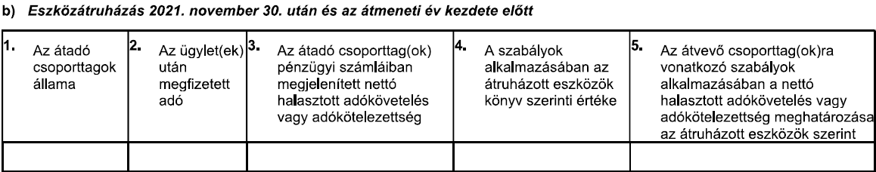

[Adatpont 3.2.2.3.b.1]

A választható „Disposal” – Elidegenítés elem minden olyan joghatóságot jelöl, amelyben az elidegenítő Csoporttagok vagy a Közös Vállalkozáscsoportok tagjai találhatóak, amikor az ilyen Csoporttagok vagy Közös Vállalkozáscsoportok tagjai 2021. november 30. után és az Átmeneti Év kezdete előtt értékesítettek eszközöket az adott joghatóságban található Csoporttagoknak vagy Közös Vállalkozáscsoportok tagjainak. Azok a joghatóságok, amelyekben az elidegenítő Csoporttagok vagy a Közös Vállalkozáscsoport tagjai találhatóak megegyezhetnek a megszerző jogalanyok joghatóságával.
[Adatpont 3.2.2.3.b.2]

A “TaxPaid” elem mutatja a tranzakciók vonatkozásában megfizetett adót.

[Adatpont 3.2.2.3.b.4]

A “CarryingValue” – Könyv szerinti érték – elem mutatja a Könyv szerinti értékét az átruházott eszközöknek GloBE céljára. Az átadott eszközök könyv szerinti értékének összesített összegét kell a GloBE szabályok értelmében az Átmeneti Év kezdetén elszámolni. Ezt az összeget az átadott eszköz átruházásának napján történő elidegenítésekor érvényes számviteli könyv szerinti érték kiigazításával kell meghatározni. Az elidegenítéskori számviteli könyv szerinti értéket a 9.1.3 Cikknek megfelelően ki kell igazítani a tranzakció után és az Átmeneti Év kezdete előtt elszámolt tőkekiadásokkal, amortizációval vagy értékcsökkenéssel.
[Adatpont 3.2.2.3.b.5]

A “DTADTL” elem azt tükrözi, hogy a GloBE szempontjából az átadott eszközre vonatkozó nettó halaszott adókövetelés vagy –kötelezettség a GloBE szabályok szempontjából az átadott eszközökre vonatkozóan az átmeneti év elején elszámolandó összesített halasztott adókövetelések és –kötelezettségek nettó összege. Ezt az összeget úgy kell meghatározni, hogy az elidegenítő szervezet főkönyvében az átruházás előtti felhalmozódott összesített, korábban már meglévő halaszott adókövetelések és –kötelezettségek nettó összegét ki kell igazítani az átruházott eszközökhöz viszonyítva. Az összesített, korábban már meglévő halaszott adókövetelések és –kötelezettségek nettó összegét a 9.1.3 Cikknek megfelelően ki kell igazítani. A halaszott adóköveteléseket pozitív számként, a halasztott adókötelezettségeket pedig negatív számként kell jelenteni.

51. oldal „Election”

[Adatpont 3.2.3.1] Adott állam szerinti választások

Az “Election” – Választások elem mutatja a joghatósági szintű választásokat (vagyis olyan választásokat, amelyek minden Csoporttagra vagy Közös Vállalkozáscsoport tagjára érvényesek a joghatóságon belül). Ez az elem és minden alcsoporthoz kapcsolódó eleme opcionális.

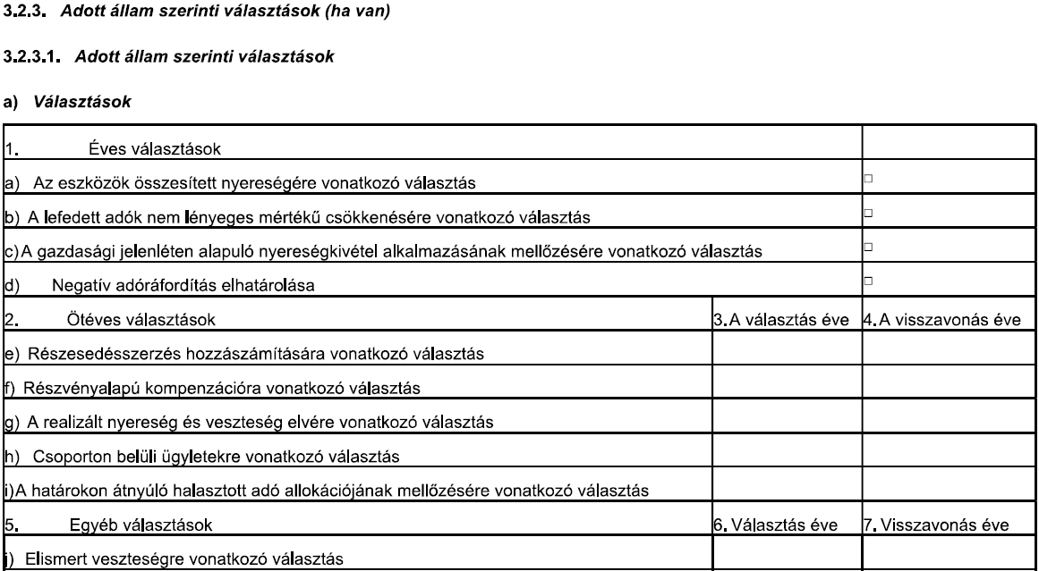

52. oldal

[Adatpont 3.2.3.1.a.3] Választás éve

A válaszáts éve az az adóév, amikorra a választást megtették.

[Adatpont 3.2.3.1.a.4] Visszavonás éve

A Visszavonás éve mutatja azt az évet, amikor egy válaszást visszavontak. Az adatszolgáltatást teljesítő Csoporttag jelenti a visszavonás évét a visszavonás évében és az azt követő négy adóévben.

54. oldal

[Adatpont 3.2.3.1.a.5.i] Elismert veszteségre vonatkozó választás

Az Art 4.5. elem mutatja a GloBE Veszteség választásának alkalmazását. Ezt a választást csak az első GIR-ben lehet megtenni, ami tartalmazza a joghatóságot, amelyre ezt a választást megtették. Amennyiben ezt a választást visszavonják, akkor az adatszolgáltatást teljesítő Csoporttag nem választhatja újból később ugyanerre a joghatóságra. Három összetevője van, Státusz, Választás és Visszavonás éve.

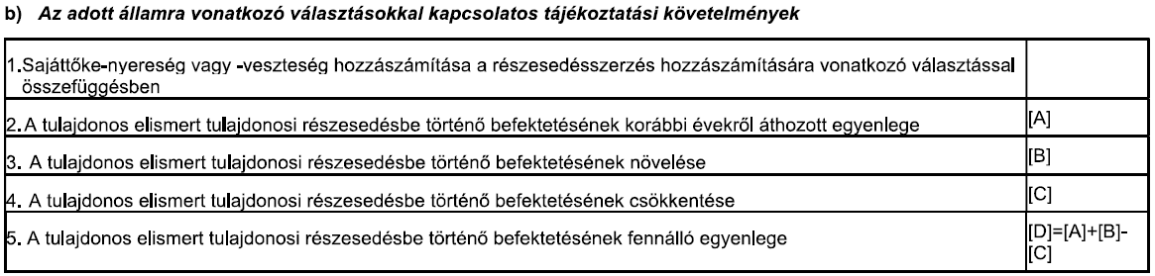

56. oldal

[Adatpont 3.2.3.1.b.2]

A “QualOwnerIntentBalance” Az elem a tulajdonos korábbi évekből származó minősített tulajdonosi részesedésbe történő befektetésének egyenlegét jelzi, azaz a tulajdonosnak az adott joghatóságban fennálló, a bevételekkel nem csökkentett, minősített tulajdonosi részesedésbe történő befektetésének fennmaradó összegét.
[Adatpont 3.2.3.1.b.3]

Az “Additions” - Növelés elem a tulajdonos minősített tulajdonosi részesedésébe történő befektetésének növekedését jelzi az adott joghatóságban a jelentés adóévében.
[Adatpont 3.2.3.1.b.4]

A “Reductions” – Csökkentés elem mutatja a tulajdonos minősített tulajdonosi részesedésébe történő befektetésének csökkenését jelzi az adott joghatóságban a jelentés adóévében a megfelelő Adminisztratív Iránymutatásnak megfelelően. A csökkenés nem haladhatja meg a tulajdonos befektetésének értékét és ez által a befektetés nem mehet át negatívba.

[Adatpont 3.2.3.1.b.5]

Az “Outstanding Balance” elem mutatja a fennálló egyenlegét a tulajdonos minősített tulajdonosi részesedésébe történő befektetésének, vagyis a korábbi évek egyenlegének és a tulajdonos minősített tulajdonosi részesedésbe történő befektetéséhez hozzáadott összegnek az összege a jelentési adóév minősített tulajdonosi részesedéséhez kapcsolódó bevételek levonása után.

93. oldal „DeemedDistTax”
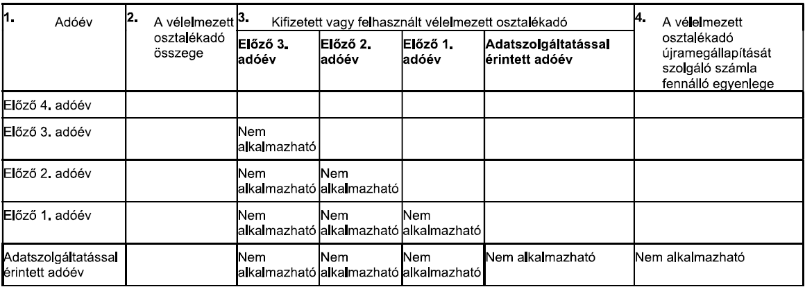

[Adatpont 3.2.3.2.a.1]

A “DeemedDistTax” elem azonosítja az összes előző Adóévet, amelyben Azokat az éveket, amelyekre vonatkozóan a vélelmezett osztalékadó-visszavételi számla fennáll és az 5.4.1. Cikk elveinek megfelelően újra kell számítani.
[Adatpont 3.2.3.2.a.2]

A “Year” - Év elem kifejezi azt az adóévet, amelyre az adatszolgáltatást teljesítő Csoporttag jelenteni fogja a Vélelmezett Osztalékadó összegét a 7.3.2 Cikk értelmében.

[Adatpontok 3.2.3.2.a.3. és 3.2.3.2.a.4.]

Az “EndAmount” elem kifejezi a fennálló egyenlegét a vélelmezett osztalékadó-visszavételi számlának. Minden egyes rákövetkező Adóév végén a vélelmezett osztalékadó-visszavételi számlák fennálló egyenlegeit időrendi sorrendben, de legfeljebb nullánál kisebb mértékben a 7.3.3 Cikkben foglaltak szerint csökkentik az Csoporttagok vagy a Közös Vállalkozáscsoportjainak tagjai által befizetett adóval, a joghatóság nettó GloBE veszteségének összegével szorozva a Minimum adókulccsal, majd a Visszavételi számla továbbgörgetett veszteségének összegét alkalmazza az aktuális adóévben.
Ha a számla létrehozásának adóévét követő negyedik adóév utolsó napján fennálló egyenleg áll fenn (a táblázat első sora), a 7.3.5 Cikk alkalmazandó. Ha az adóévben egy kilépő Csoporttag vagy egy Közös Vállalkozáscsoport tagja kilép a multinacionális vállalatcsoportból, vagy lényegében az összes eszközét átruházza, a 7.3.7 Cikk alkalmazandó. Az összeget kell felhasználni annak meghatározására, hogy keletkezik-e pótlólagos kiegészítő adó és az eredményt a 3.3.3.1 pontban szükséges bemutatni.

95. oldal

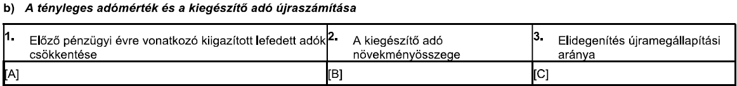
[Adatpont 3.2.3.2.b.1]

A “Reduction” – Csökkentés elem mutatja a Kiigazított Lefedett Adók csökkentését egy megelőző Adóévre. Az adatszolgáltatást teljesítő Csoporttagnak meg kell határoznia az összes olyan előző adóévet, amelyre a Vélelmezett Osztalákadó – Visszavételi száma fennáll, és újraszámolják az 5.4.1 Cikk értelmében.

[Adatpont 3.2.3.2.b.2]

Az “IncrementalTopUpTax” elem mutatja a kiegészítő adó növekményt. Ez az 5.4.1 Cikk szerinti kiegészítő adó összeg abban az esetben, ha a 7.3.7 Cikk alkalmazandó.

[Adatpont 3.2.3.2.b.3]

A “Ratio” elem mutatja az Elidegenítés Újramegállapítási Arányt. Ezt a 7.3.8 Cikk definiálja és meghatározza minden egyes elmenő Csoporttagra vagy Közös Vállalkozáscsoport tagjára az alábbi képlet alapján: GloBE Nyeresége a Csoporttagnak vagy Közös Vállalkozáscsoport tagjának/Joghatóság nettó nyeresége.

Ennek a szekciónak a részei: Kiigazított FANIL, Nettó GloBE Nyereség, Kiigazított Nyereségadó, Kiigazított Lefedett Adók, TIN, Választási lehetőségek és egyéb FAS elemek.

Csoporttag szintű tényleges adómérték számítás, ahol amennyiben az átmeneti egyszerűsített joghatósági adatszolgáltatási keretet alkalmazza akkor ezt a szekciót az [Adatpont 3.2.4.a.1] szerint kell kitölteni.

81-82. oldal „Aggregated Reporting”
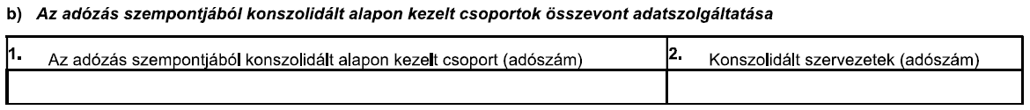

[Adatpont 3.2.4.b]

Az „AggregatedReporting” – Összevont adatszolgáltatás elem mutatja az összevont adatszolgáltatás választását az adózás szempontjából összevont Csoportok tekintetében. Két részből áll ez az elem, a „TaxConsolGroupTin”- adócsoport adószáma és az EntityTIN – csoporttag adószáma.

[Adatpont 3.2.4.b.1]

A „TaxConsolGroupTIN” – adócsoport adószáma mutatja az adószámát az adócsoportnak, amit az adott joghatóságban a Lefedett Adókhoz használnak.

[Adatpont 3.2.4.b.2]

Az ismételhető „Entity TIN” – Csoporttag adószáma elem mutatja azoknak a Csoporttagoknak vagy Közös Vállalkozáscsoport tagjainak az adószámait, akiket összevontak az adócsoportban a Lefedett Adók meghatározása céljából az adott joghatóságban.

68. oldal „Net GloBE Income”

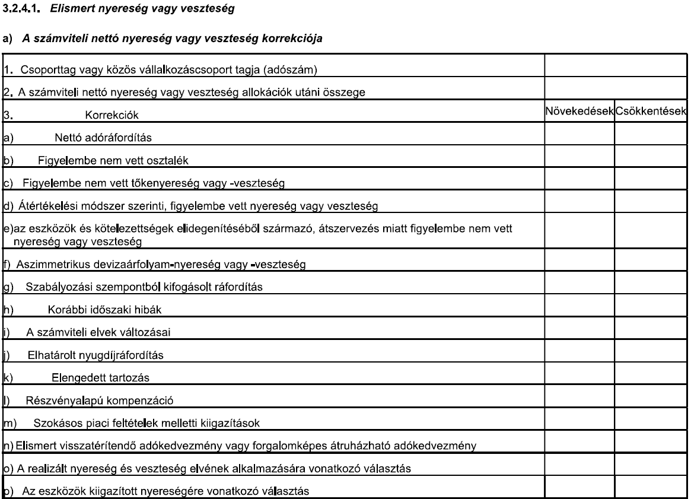
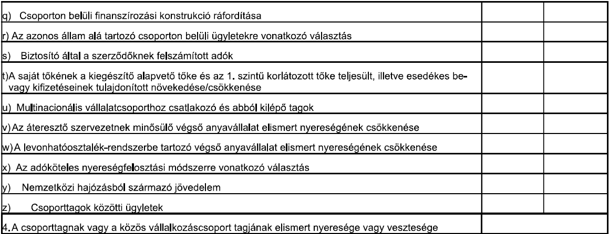

[Adatpont 3.2.4.1.a.3.a-z]

Az “Amount” – Összeg elem mutatja a kiigazítás összegét. Minden egyes kiigazításnál a csökkenést és a növekményt külön meg kell határozni, kivéve, ha az átmeneti egyszerűsített jogatósági adatszolgáltatási keretet alkalmazzák, mely esetben a kiigazításokat nettó módon is fel lehet tüntetni. Növekménynél pozitív összeget kell feltüntetni csökkentésnél negatív összeget. Ezt az elemet maximum kétszer meg lehet ismételni.

62. oldal „Adjusted FANIL”

[Adatpont 3.2.4.1.b], [Adatpont 3.2.4.1.c], [Adatpont 3.2.4.1.d]

Az “Adjusted FANIL” – Kiikgazított Számviteli nettó nyereség vagy veszteség elem mutatja a Csoporttagok vagy Közös Vállalkozáscsoportok tagjainak FANIL-jához szükséges kiigazításokat, amelyek megelőzik a GloBE Nyereségszámítást. Ezek a kiigazítások nem mások, mint a határokon átnyúló allokációja a nyereségnek vagy veszteségnek a Fő Entitás és a telephely között egy FTE-ből, cask úgyanúgy mint határon átnyúló kiigazítások.

63. oldal „MainEntityPEandFTE”

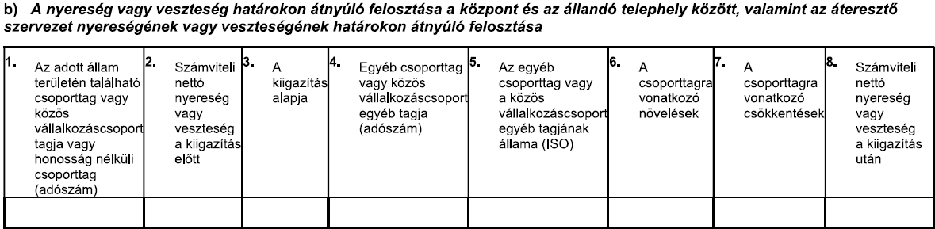

[Adatpont 3.2.4.1.b.3] A Kiigazítás alapja

A “Basis” elem mutatja a kiigazítások alapját, különös tekintettel a 3.4 Cikk, 3.5.3 Cikk, 3.5.1 (a) Cikk és/vagy 3.5.1 (b) Cikkekre. Mindegyik típusú kiigazításhoz a hozzá tartozó FANIL növekménye vagy csökkenése a Csoporttag vagy Közös Vállalkozáscsoport tagja FANIL-jában feltüntetésére kerül. Abban az esetben, ha több különböző kiigazítás alalmazandó, soronként kell feltüntetni őket, az alábbi sorrendben:

• GIR1701 – 3.4 Cikk
• GIR1702 – 3.5.3 Cikk
• GIR1703 – 3.5.1 Cikk (a) bekezdés
• GIR1704 – 3.5.1 Cikk (b) bekezdés

[Adatpont 3.2.4.1.b.4] Adószám

Az „Egyéb adószám” elem az egyéb Csoporttag, Közös Vállalkozás vagy Közös Vállalkozás Leányvállalatának adószámát jelzi, amelyet az adott joghatóságban az Adóhatóság által meghatározott adók céljából használnak, vagy ha adószám nem áll rendelkezésre, akkor annak funkcionális megfelelőjét, például üzleti/cégjegyzékszámot.

[Adatpont 3.2.4.1.b.5] Országkód

A “ResCountryCode” elem az egyéb Csoporttag vagy Közös Vállalkozáscsoport tagjának joghatóságát jelzi (kétjegyű alfabetikus országkód formájában az ISO 3166-1 Alpha 2 szabvány alapján).
Az adatszolgáltatást teljesítő Csoporttagnak a Hontalan Csoporttagokra vonatkozóan „Hontalan”-ként kell jelentenie. Hontalan Csoporttagra vonatkozó jelentéstétel esetén az „X5” kódot kell használni.

[Adatpont 3.2.4.1.b.6] Növekedések

A “Növekedések” elem jelzi a fent azonosított Csoporttag vagy a közös vállalkozás csoport tagjának GloBE bevételét növelő kiigazítás összegét.

[Adatpont 3.2.4.1.b.7] Csökkenések

A “Csökkenések” elem jelzi a fent azonosított Csoporttag vagy a közös vállalkozás csoport tagjának GloBE bevételét csökkentő kiigazítás összegét.

64. oldal „Cross Border Adjustment”

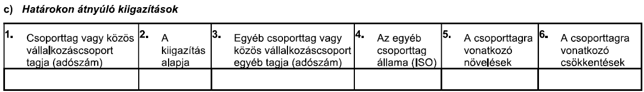

[Adatpont 3.2.4.1.c.2]

Az adatszolgáltatást teljesítő Csoporttag feltűnteti, hogy a kiigazítások a 3.2.3 Cikkhez vagy a 3.2.7 Cikkhez tartoznak.

[Adatpont 3.2.4.1.c.3]

A „TIN” (adószám) elem mutatja az adó azonosító számát annak a Csoporttagnak vagy Közös Vállalkozáscsoport tagjának, aki a kiigazításban szerepel. Ha nincs adószáma, akkor annak funkcionális megfelelőjét például üzleti/cégjegyzék számot/-nyilvántartási számot.

[Adatpont 3.2.4.1.c.4]

A “ResCountryCode” elem mutatja a Csoporttag vagy Közös Vállalkozáscsoport tagjának joghatóságát, amely a kiigazításban részt vesz (2-karakterű alfabetikus országkód formájában ISO 3166-1 Alfa 2 sztenderd alapján). Az adatszolgáltatást teljesítő Csoporttag “Hontalan”-t jelent a Hontalan Csoporttagokra. Hontalan Csoporttagok jelentése esetén az “X5” kódot szükésges használni.

[Adatpont 3.2.4.1.c.5]

Az “Additions” – növekmény elem mutatja a kiigazításnak azon összegét, amely növeli a az előzőekben feltüntetett Csoporttag vagy Közös Vállalkozáscsoport tagjának GloBE NYereségét.

[Adatpont 3.2.4.1.c.6]

A “Reductions” elem mutatja a kiigazításoknak azon összegét, amely csökkenti a Csoporttagok vagy Közös Vállalkozásokcsoportok tagjainak GloBE Nyereségét.

65. oldal „UPE Adjustments”

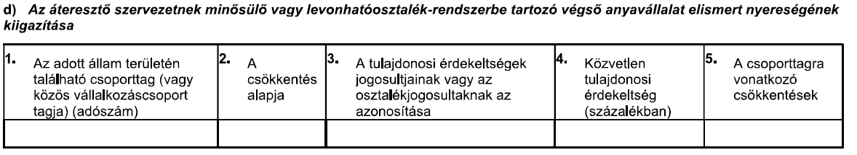

[Adatpont 3.2.4.1.d.1]

Ha a 7.1 vagy 7.2 Cikk évényes, az adatszolgáltatást teljesítő csoporttag “UPE”-t jelent. Ha a 7.1.4 Cikk rendelkezési érvényesek, az Adószám az Állandó Telephely adószámát jelzi, amire a 7.1 Cikk vonatkozik, vagy ha nincs adószám, akkor annak funkcionális megfelelőjét például üzleti/cégjegyzék számot/-nyilvántartási számot. Ha a 7.2.3 Cikk vonatkozik akkor azoknak a Csoporttagoknak az adószáma, amelyekre a 7.2 Cikk érvényes, vagy ha nincs adószám, akkor annak funkcionális megfelelőjét például üzleti/cégjegyzék számot/-nyilvántartási számot. Amikor a 7.1 vagy 7.2 Cikk alkalmazandó egy Közös Vállalkozáscsoport tagjaira, az adatszolgáltatást teljesítő Csoporttag a Közös Vállalkozáscsoport tagjainak adószámát jelenti le.

[Adatpont 3.2.4.1.d.2]

A “Basis” elem a kiigazítás alapját mutatja, vagyis 7.1.1 Cikk, 7.1.2 Cikk, 7.2.1 Cikk vagy 7.2.2 Cikkeket, együtt a releváns bekezdéseik betűjével és számával.

[Adatpont 3.2.4.1.d.3]
Az ismételhető Tulajdonosok azonosítója elemek a Tulajdonosi Érdekeltségek birtokosaira vonatkozó azonosító információkat tartalmazzák. Ez az elem áll a Tulajdonosi Százalékból és and az “IndOwners” vagy az “Entity Owner” elemekből.

[Adatpont 3.2.4.1.d.4]

Az “Ownership Percentage” – Tulajdoni hányad elem mutatja százalékban minden egyes 3.2.4.1.d.3. pontban meghatározott tulajdonos közvetlen tulajdoni hányadát a Végső Anyavállalatban.

[Adatpont 3.2.4.1.d.5]

Az “Exception” elem mutatja, hogy a csökkentésekre vonatkozó jelentéstétel alól kivételt képez.

74. oldal „Adjusted Covered Tax”

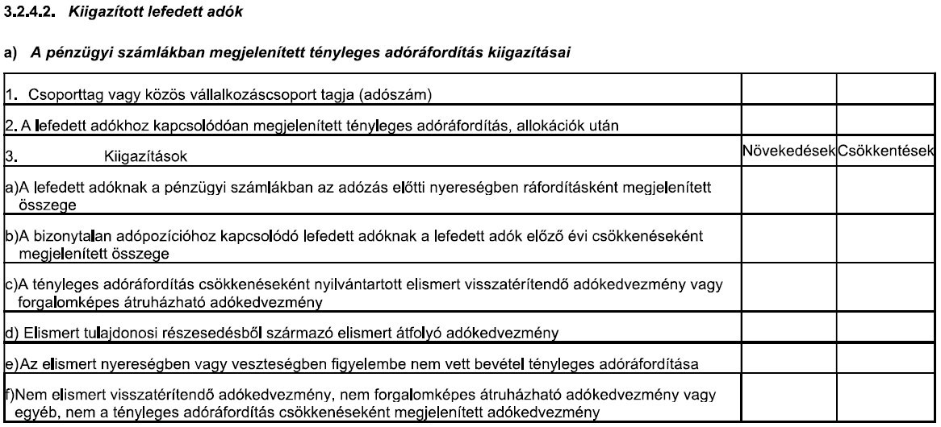
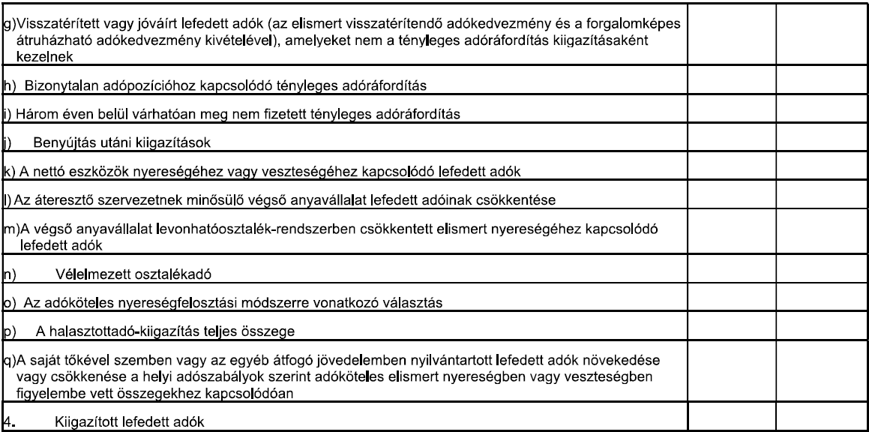

[Adatpont 3.2.4.2.a.3] Kiigazítások

Az ismételhető Kiigazítások elem mutatja a Csoporttag, illetve a Közös Vállalkozás Csoport tagjának a Főkönyvi Számlákon szereplő adóráfordításának kiigazításait (a 4.3 Cikk szerinti allokációk után). Az elem két mező típusból áll, a Kiigazítási tétel és a Kiigazítási összeg. Az Összeg elem mutatja a kiigazítás összegét minden egyes Kiigazítási tételre az adóráfordításnak. A növekményt és a csökkentést külön kell kimutatni. A növekményhez pozitív összeget, a csökkentéshez negatív összeget kell beírni. Ezt az elemet kétszer lehet megismételni.

[Adatpont 3.2.4.2.a.4] Összesen

Az Összesen elem mutatja a Csoporttag vagy Közös Vállalkozás Csoport tagjának a Kiigazított Lefedett Adóit.

72. oldal „Adjusted Income Tax”
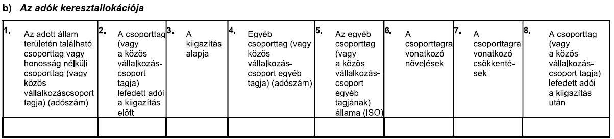

[Adatpont 3.2.4.2.b] Az adók kereszt allokációja

Az adók kereszt allokációja a lefedett adók kereszt allokációját mutatja egy Csoporttagtól vagy Közös Vállalkozás Csoport tagjától egy másik Csoporttagig. Ez az elem összetevődik egyrészt az Összesen elemből (ami megmutatja az a Csoporttag adóráfordítását a Lefedett Adók tekintetében az allokációt követően), a Nyereségadó és a Kereszt Allokációs elemekből. Ezt az információt jelenteni kell függetlenül attól, hogy alkalmazzák-e az átmeneti egyszerűsített joghatósági adatszolgáltatási keretet vagy sem.

[Adatpont 3.2.4.2.b.3] A kiigazítás alapja

Az ismételhető “Basis” – kiigazítás alapja elem azonosítja a reelváns alpontjait a 4.3.2, 4.3.3 vagy 4.3.4 Cikkeknek amelyek az alábbi opciók alapján érvényesek:

• GIR2301 – Article 4.3.2 (a)
• GIR2302 – Article 4.3.2 (b)
• GIR2303 – Article 4.3.2 (c)
• GIR2304 – Article 4.3.2 (d)
• GIR2305 – Article 4.3.2 (e)
• GIR2306 – Article 4.3.3 (a)
• GIR2307 – Article 4.3.3 (b)
• GIR2308 – Article 4.3.4
• GIR2309 – Article 4.3.2(c) – Kevert CFC rendszer

Amikor a 4.3.2. Cikk c) bekezdése vagy 4.3.2. Cikk d) bekezdése alkalmazandó, a 3.2.4.2.b.6 illetve a 3.2.4.2.b.7 oszlopok céljából, az adatszolgáltatást teljesítő Csoporttag kitölti az első sort a 4.3.3 Cikk kiigazítását megelőző összeggel, (jelezve a megfelelő alpontját a 4.3.2 Cikkenek a 3.2.4.2.b.3 oszlopban) és kitölti a második sort a 4.3.3 Cikk szeritni kiigazítást követő összeggel (jelezve a 4.3.3 Cikk releváns alpontját illetve a 4.3.2 Cikk releváns alpontját a 3.2.4.2.b.3 oszlopban).

[Adatpont 3.2.4.2.b.4] Egyéb Adószám

Az Adószám mezőt az Adószám típus szekció korábbi leírásának megfelelően kell kitölteni.

[Adatpont 3.2.4.2.b.5] Fogadó országkód

A “ResCountryCode” elem mutatja a Csoporttag vagy Közös Vállalkozáscsoport tagjának joghatóságát, amely a kiigazításban részt vesz (2-karakterű alfabetikus országkód formájában ISO 3166-1 Alfa 2 sztenderd alapján). Az adatszolgáltatást teljesítő Csoporttag “Hontalan”-t jelent a Hontalan Csoporttagokra. Hontalan Csoporttagok jelentése esetén az “X5” kódot szükésges használni.

[Adatpont 3.2.4.2.b.6] Növelések

A Csoporttag vagy Közös Vállalkozás Csoport tagjának Lefedett Adójának növekménye. A kereszt allokációja a lefedett adónak lefedi mind az adóráfordítást, mind a halaszott adóráfordítást.

[Adatpont 3.2.4.2.b.7] Csökkenések

A Csoporttag vagy Közös Vállalkozás Csoport tagjának Lefedett Adójának csökkenése. A kereszt allokációja a lefedett adónak lefedi mind az adóráfordítást, mind a halaszott adóráfordítást.

75. oldal
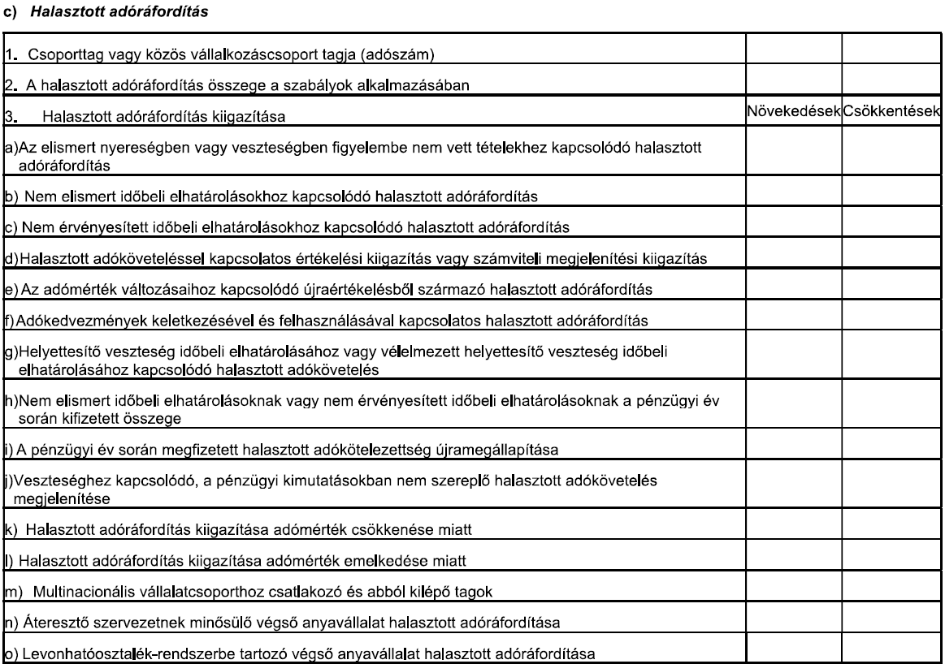
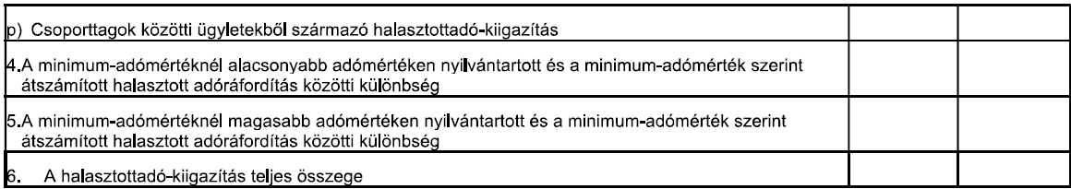

[Adatpont 3.2.4.2.c.6] A halsztottadó-kiigazítás teljes összege

A “Total” elem mutatja az Összesen Halaszott Adó Kiigazítás összegét a Csoporttagra, illetve a Közös Vállalkozáscsoport tagjaira.
A “DeferTaxExpense” elem mutatja, hogy a halaszott adóráfordítás összegét GloBE célból a Csoporttagra vagy a Közös Vállalkozáscsoport tagjára még azelőtt, hogy átszámolták vagy kiigazították volna. Abban az esetben, ha eltérés van egy eszköz vagy forrás számviteli, illetve GloBE szerinti könyv szerinti értékében, a halaszott adóráfordítás részt a GloBE könyv szerinti érték alapján kell kiszámítani a megfelelő Adminisztratív Iránymutatásnak megfelelően. Ha a halaszott adóráfordítást tartozik egyenleggel veszik számba a halasztott adóráfordítás számlán, akkor az összeget pozitív számként kell bemutatni. Ha a halaszott adóráfordítást követel egyenleggel veszik számba a halasztott adóráfordítás számlán, akkor az összeget negatív számként kell bemutatni.

78-85. oldal „Elections”

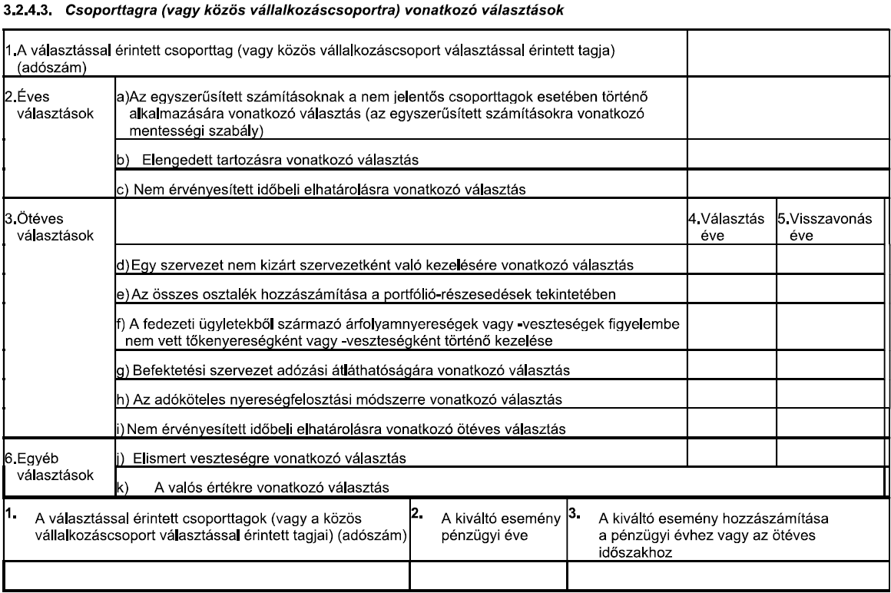

[Adatpont 3.2.4.3.4]

A Választás éve az adott választás tekintetében.

[Adatpont 3.2.4.3.5]

A „Visszavonás éve” elem azt az évet jelöli, amelyben a választást visszavonták (ha van ilyen). Az adatszolgáltatást teljesítő Csoporttagnak a Visszavonás évét a Visszavonás évére vonatkozóan benyújtott GloBE Információs Adatszolgáltatásban, valamint a Visszavonás évét követő négy adóévre vonatkozóan benyújtott GloBE Információs Adatszolgáltatásban kell megadnia.

69-71. oldal „Int Shipping Income”

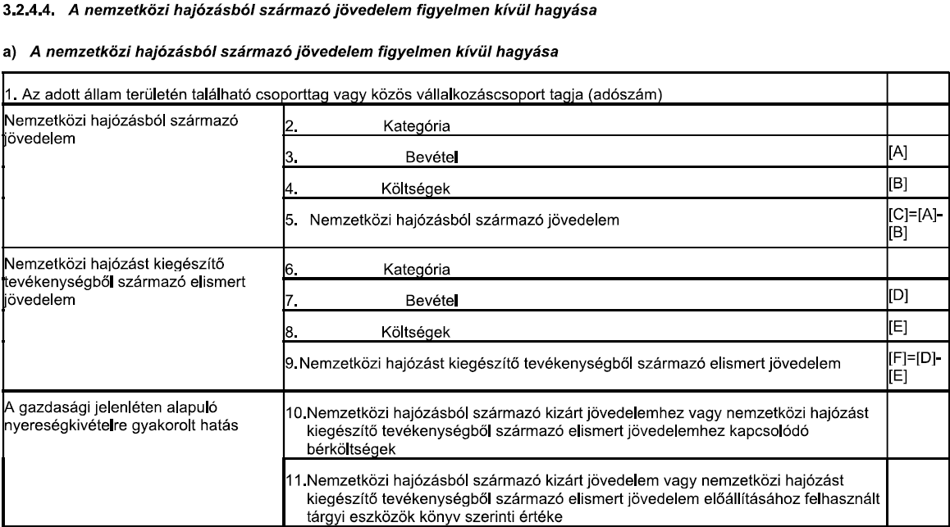

[Adatpont 3.2.4.4.a]

A “IntShippingIncome” elem mutatja az alkalmazását a Nemzetközi hajózásból származó jövedelem figyelmen kívül hagyásának. A táblázat összetevői a Nemzetközi Hajózásból származó jövedelem, a Nemzetközi hajózást kiegészítő tevékenységből származó elismert jövedelem, a Gazdasági jelenléten alapuló nyereségkivételre gyakorolt hatás és a Lefedett Adók elemek. Ezeket az információkat jelenteni kell független attól, hogy az átmeneti egyszerűsített joghatósági adatszolgáltatási keretet válaszották-e vagy sem

[Adatpont 3.2.4.4.a.2]

Az ismételhető “Category” – kategória elem mutatja azokat a releváns tevékenységeket, amelyeket a 3.3.2 Cikk (a)-(f) alpontjaiban határoztunk meg annak függvényében, hogy mely Nemzetközi Hajózásból származó jövedelemre tettünk szert (több választás is lehetséges).

[Adatpont 3.2.4.4.a.3-5]

A “Revenue” - Bevétel és “Costs” – Költségek elemek mutatják, a 3.3.2. Cikk (a)-(f) alpontjaiban meghatározott tevékenységekből szerzett összesen bevételt és összesen eszközölt kiadásokat.

[Adatpont 3.2.4.4.a.6]

A “QualifiedAncShipIncome” elem mutatja a Nemzetközi hajózást kiegészítő tevékenységből származó elismert jövedelem számítását és négy pontból áll, az Összesen, Kategória, Bevétel és Költség elemek.

[Adatpont 3.2.4.4.a.7-9]

A “Revenue” - Bevétel és “Costs” – Költségek elemek mutatják, a 3.3.3. Cikk (a)-(e) alpontjaiban meghatározott tevékenységekből szerzett összesen bevételt és összesen eszközölt kiadásokat.

[Adatpont 3.2.4.4.a.10]

A “Payroll Costs” - Bérköltségek elem mutatja a Nemzetközi hajózásból származó jövedelemhez vagy Nemzetközi hajózást kiegészítő tevékenységből származó elismert jövedelemhez kapcsolódó bérköltségeket.

[Adatpont 3.2.4.4.a.11]

A “Tangible Assets” elem mutatja a Nemzetközi hajózásból származó jövedelem vagy Nemzetközi hajózást kiegészítő tevékenységből származó elismert jövedelem megtermeléséhez felhasznált tárgyi eszközök könyv szerinti értékét (amit nem a Nemzetközi hajózást kiegészítő tevékenységből származó elismert többlet jövedelem a limiten felüli összeghez tartozik).

[Adatpont 3.2.4.4.a.12]

A “Covered Taxes” – Lefedett Adók elem mutatja a Lefedett Adókat a Nemzetközi hajózásból származó jövedelemmel vagy Nemzetközi hajózást kiegészítő tevékenységből származó elismert jövedelemmel kapcsolatban.

89. oldal

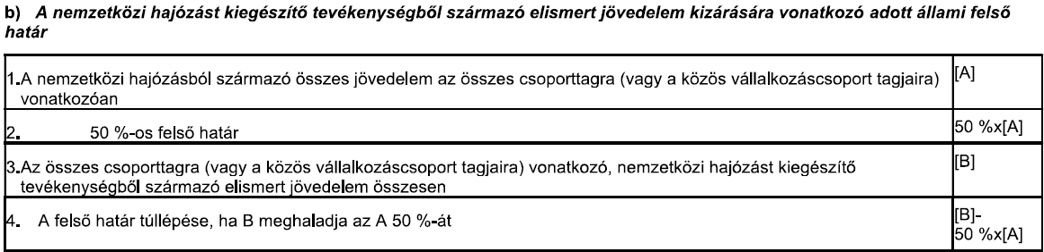

[Adatpont 3.2.4.4.b.1]

A “TotalIntShipIncome” elem információt tartalmaz az összesen nemzetközi hajózási jövedelemről a Csoporttag vagy Közös Vállalkozáscsoport tagjai tekintetében a releváns 3.1.3 Szekcióbéli alcsoporthoz kapcsolódóan az adott joghatóságban.

[Adatpont 3.2.4.4.b.2]

A “FiftyPercentCap” elem mutatja az 50%-os felső határ (sapka) összegét.

[Adatpont 3.2.4.4.b.3]

A “TotalQualifiedAncIncome” elem információt tartalmaz az összesen nemzetközi hajózást kiegészítő tevékenységből származó elismert jövedelemről a Csoporttagok és Közös Vállalkozáscsoportok tagjaira a releváns 3.1.3 Szerkcióban meghatározott alcsoportok tekintetében az adott joghatóságban.

[Adatpont 3.2.4.4.b.4]

Az opcionális “ExcessOfCap” elem mutatja felső határ feletti összeget, amit bizonyos szabályok tekintetében jelnteni szükséges.

85. oldal

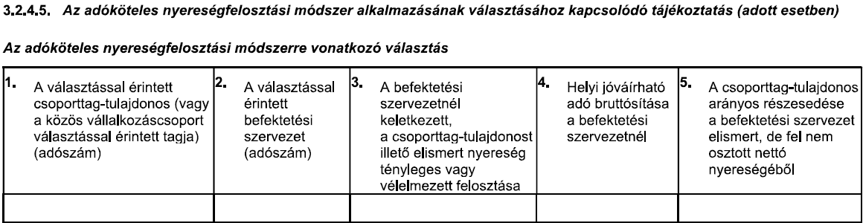

[Adatpont 3.2.4.5.3]

Az “ActualDeemedDist” elem jelzi a Befektetési Szervezet GloBE Jövedeleméből a Csoporttag tulajdonosa által kapott kifizetések és vélelmezett kifizetések összegét.
.
[Adatpont 3.2.4.5.4]

A „LocalCreditableTaxGross” elem a Befektetési Szervezet által elszámolt helyi bruttó adót jelzi, amelyet a Befektetési Szervezet által kifizetett osztalékból eredő adókötelezettséggel szemben jóváírnak.

85. oldal „OtherFAS”

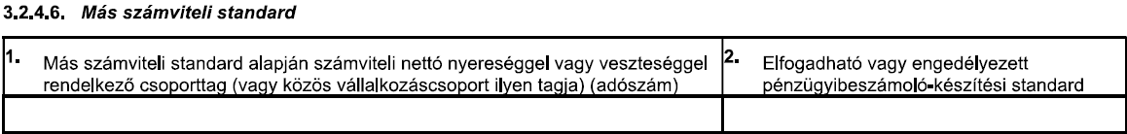

[Adatpont 3.2.4.6.2]

Az “OtherFAS” – Más Számviteli Sztenderd elem mutatja a számviteli sztenderded, amit a Csoporttag vagy a Közös Vállalakozáscsoport tagja használ, ahol a Csoporttag vagy a Közös Vállalakozáscsoport tagja más számviteli sztenderded használ mint amit a konszolidáláshoz használ a Végső Anyavállalat vagy Közös Vállalkozáscsoport a 3.1.3 Cikk (vagy a 6.4.1. (a) Cikk) szerint.
Az adatszolgáltatást teljesítő Csoporttag jelenti azt az elfogadott vagy engedélyezett számviteli sztenderded, amit a Csoporttag vagy Közös Vállalkozás, Közös Vállalkozáscsoport tagjának FANIL meghatározásához alkalamztak.

89. oldal „TopUpTaxPercentage”

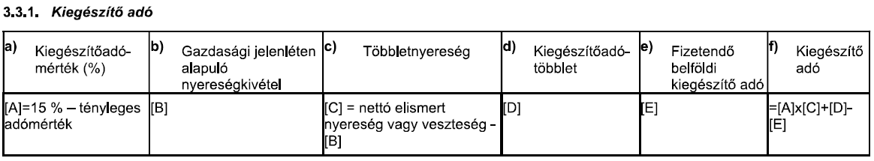
[Adatpont 3.3.1.a] Kiegészítőadó mérték

Kiegészítő adómérték a joghatósági tényleges adómérték és a 15% különbsége.

[Adatpont 3.3.1.c] Többletnyereség

A többletnyereség a nettó elismert nyereség és a gazdasági jelenléten alapuló nyereségkivétel különbsége.

104-109. oldal „Substance Exclusion”

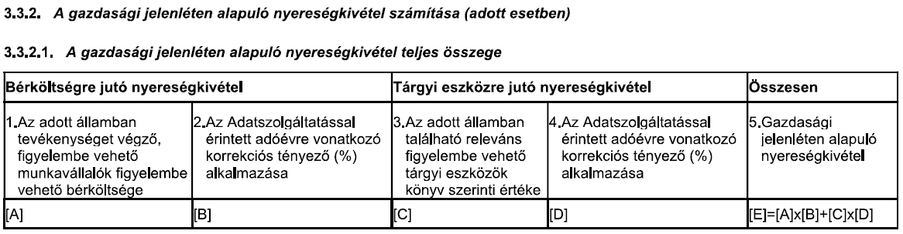

[Adatpont 3.3.2.1.5] Gazdasági jelenléten alapuló nyereségkivétel

A “SubstanceExclusion” elem mutatja a joghatóság Gazdasági jelenléten alapuló nyeresgékivételét.
Ha az adatszolgáltatást teljesítő Csoporttag nem tölti ki ezt a táblázatot a joghatóság részére, akkor feltételezzük, hogy a 3.2.3.1.a.1.c választást tették meg miszerint nem alkalmazzák a gazdasági jelenléten alapuló nyeresgékivételt.

[Adatpont 3.3.2.1.1]

A “PayrollCost” – Bérköltség elem mutatja a releváns figyelembe vehető bérköltségét a figyelembe vehető munkavállalóknak, akik tevékenységüket az adott joghatóságban végzik, és nem tartalmazza azokat a bérköltségeket, amelyek: (i) figyelembe vehető tárgyi eszköz könyv szerinti értékébe lettek bevonva tőkésítés által; vagy (ii) Nemzetközi hajózásból származó jövedelemmel vagy Nemzetközi hajózást kiegészítő tevékenységből származó elismert jövedelemmel kapcsolatosak. Ahol a munkavállaló 50%-ban vagy annál kevesebb az MNE Csoporthoz kapcsolódó tevékenységét tölti az adott adóévben a munkáltató joghatóságában, a figyelembe vehető alkalmazottak vonatkozó elszámolható bérköltségei a releváns adminisztratív iránymutatás szerint csak a munkáltató joghatósága alatt eltöltött munkaidőnek tulajdonítható bérköltségeket vehetik figyelembe. A figyelembe vehető alkalmazottak vonatkozó elszámolható bérköltségei nem tartalmazhatják a figyelembe vehető bérköltség azon összegét, amely a kapcsolódó adminisztratív iránymutatásnak megfelelően a Végső Anyavállalat GloBE jövedelméből kizárt jövedelemhez kapcsolódik a 7.2.1 Cikk szerint. Amikor egy Csoporttag az MNE Csoport tagja less, vagy megszűnik annak lenni, az ilyen Csoporttagban lévő közvetlen vagy közvetett tulajdonosi érdekeltség átruházása eredményeként a célvállalkozás elszámolható bérköltségeinek kiszámításakor csak azokat a költségeket kell figyelembe venni, amelyek a Végső Anyavállalat konszolidált kimutatásaiban szerepelnek a 6.2.1 Cikk d) pontjában foglaltak szerint.
[Adatpont 3.3.2.1.2]

A “PayrollMarkUp” elem mutatja az alkalmazását a releváns “mark-up” (haszonkulcs) százaléknak az adatszolgáltatás adóévére.

[Adatpont 3.3.2.1.3]

A “TangibleAssetValue” mutatja a könyv szerinti értékét a releváns figyelembe vehető tárgyi eszközöknek, amelyek az adott joghatóságban helyezkednek el. A figyelembe vehető tárgyi eszközök, amelyek az adott joghatóságban helyezkednek el, könyv szerinti értéke nem tartalmazza: (i) a könyv szertinti értékét azoknak az ingatlanoknak (beleértve a telket és építményt) amelyet értékesítésre, befektetésre tartanak vagy pénzügyi lízingbeadásra; és (ii) a könyv szerinti értékét azonak a tárgyi eszközöknek, amelyek a Csoporttag Nemzetközi hajózásból származó jövedelem vagy Nemzetközi hajózást kiegészítő tevékenységből származó elismert jövedelem megtermelésben vesznek részt. Amennyiben a tárgyi eszköz az adatszolgáltatás adóéve során az 50%-ban vagy annál kevesebb ideig a tulajdonosa (vagy adott esetben a lízingbevevő) joghatósága alatt található, a vonatkozó figyelembe vehető tárgyi eszközök könyv szerinti értékének meghatározásakor az eszközben csak azt az időszakot kell figyelembe vennie, amikor az eszköz a tulajdonos (vagy adott esetben a lízingbevevő) joghatósága alatt volt a vonatkozó adminisztratív iránymutatás szerint. A vonatkozó figyelembe vehető tárgyi eszköz könyv szerinti értéke nem tartalmazza a figyelembe vehető tárgyi eszközök könyv szerinti értékét, amely arányosan hozzárendelhető a Végső anyavállalat GloBE jövedelméből a kapcsolódó adminisztratív iránymutatás szerint a 7.2.1 Cikk értelmében kizárt jövedelemhez. Amikor egy Csoporttag a közvetlen vagy közvetett Tulajdonosi Érdekeltségének átruházása eredményeként egy MNE Csoport Csoporttagjává válik vagy megszűnik az lenni, a célvállalkozás elszámolható tárgyi eszközeinek könyv szerinti értékének kiszámítását arányosan ki kell igazítani, ahogy az megfeleljen a célvállalkozás által az MNE Csoport tagjaként a 6.2.1 Cikk e) pontjában foglaltak szerint teljesített vonatkozó adóév hosszának.

[Adatpont 3.3.2.1.4]

A “TangibleAssetMarkup” elem mutatja az alkalmazását a releváns “mark-up” (haszonkulcs) százaléknak az adatszolgáltatás adóévére.

106. oldal PE Allocation

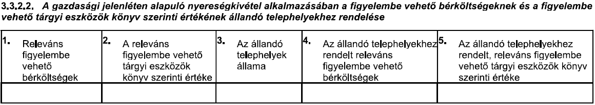

[Adatpont 3.3.2.2.1]

A “PayrollCost” – Bérköltség elem muatatja az összesen releváns figyelembe vehető bérköltséget minden egyes Fő Entitásra, akik az adott joghatóságban helyezketnek el, minden kiigazítást megelőzően.

[Adatpont 3.3.2.2.2]

A “TangibleAssetValue” elem mutatja az összesen könyv szerinti értékét a Fő Entitások releváns figyelembe vehető tárgyi eszközeinek, amelyek az adott joghatóságban helyezkednek el, minden kiigazítást megelőzően.

[Adatpont 3.3.2.2.3]

A “ResCountryCode” elem mutatja a Telephely joghatóságát GloBE céljából (2-karakterű alfabetikus országkód formájában ISO 3166-1 Alfa 2 sztenderd alapján). Az adatszolgáltatást teljesítő Csoporttagnak külön sort kell kitöltenie minden olyan joghatóságra vonatkozóan, ahol az 5.3.6 Cikk szerinti elszámolható bérköltségeket és az elszámolható tárgyi eszközök könyv szerinti értékét elszámolható telephelyek találhatók. Az adatszolgáltatást teljesítő Csoporttag “Hontalan”-t jelent a Hontalan Telephelyekre GloBE céljából. Hontalan Csoporttagok jelentése esetén az “X5” kódot szükésges használni.

[Adatpont 3.3.2.2.4]

Az “Allocation” elem mutatja a releváns figyelembe vehető Bérköltséget, amit Telephelyhez allokáltak minden egyes joghatóságban.

[Adatpont 3.3.2.2.5]

Az “Allocation” elem mutatja a releváns figyelembe vehető Tárgyi Eszköz értéket, amit Telephelyhez allokáltak minden egyes joghatóságban.

107. oldal „FTE Allocation”

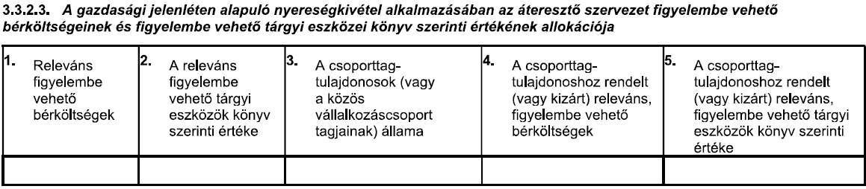

[Adatpont 3.3.2.3.1]

A “PayrollCost” – Bérköltség elem mutatja az összesen figyelmbe vehető bérköltséget minden olyan áteresztő szervezetre, amelyek az adott joghatósában helyezkednek el az 5.3.6 Cikk szerinti kiigazításokat követően, de az 5.3.7 Cikk szerinti kiigazításokat megelőzően.

[Adatpont 3.3.2.3.2]

A “Total” elem mutatja az összesen könyv szerinti értékét a releváns figyelembe vehető tárgyi eszköznek az áteresztő szervezetek tekintetében, amelyek az adott joghatóságban helyezkednek el az 5.3.6 Cikk szerinti kiigazításokat követően, de az 5.3.7 Cikk szerinti kiigazításokat megelőzően.

[Adatpont 3.3.2.3.3]
A „ResCountryCode” elem azon joghatóságok 2 karakteres alfabetikus országkódját mutatja az ISO 3166-1 Alfa 2 szabvány alapján, ahol a Csoporttag tulajdonosai (vagy Közös Vállalkozáscsoport tagjai) találhatók GloBE céljából. Az adatszolgáltatást teljesítő Csoporttagnak „hontalan” státuszt kell jelentenie minden egyes Hontalan Csoporttag tulajdonosra. Az adatszolgáltatást teljesítő Csoporttagnak külön sort kell kitöltenie minden egyes joghatóságra, ahol Csoporttag tulajdonosok (vagy Közös Vállalkozáscsoport tagjai) találhatóak, amelyekhez figyelembe vehető bérköltség és tárgyi eszközt társítottak az 5.3.7 Cikk (a) bekezdése szerint. Ha az 5.3.7 Cikk (b) bekezdése vonatkozik, akkor az adatszolgáltatást teljesítő Csoporttagnak jelentenie kell „Végső Anyavállalat” egy külön soron (olyan figyelembe vehető bérköltség és tárgyi eszközökhöz, amelyeket a Végső Anyavállalathoz allokáltak a 7.1.1 Cikk alkalmazását követően). Az adatszolgáltatást teljesítő Csoporttag „Nem alkalmazható”-t jelent az összes többi figyelembe vehető bérköltségre és tárgyi eszközre, amelyeket kizártak az MNE Csoport gazdasági jelenléten alapuló nyereség kivétel számításaiból az 5.3.7 Cikk (c) bekezdése szerint. A Hontalan Csoporttagok jelentése tekintetében az „X5” kódot kell használni.
[Adatpont 3.3.2.3.4]

Az “Allocation” elem mutatja az összesen releváns figyelembe vehető bérköltséget, amit a Csoporttag tulajdonosokghoz (vagy Közös Vállalkozáscsoport tagjainak) allokáltak minden egyes joghatóságban.

[Adatpont 3.3.2.3.5]

Az “Allocation” elem mutatja az összesen releváns figyelembe vehető tárgyi eszköz értéket, amit a Csoporttag tulajdonosokghoz (vagy Közös Vállalkozáscsoport tagjainak) allokáltak minden egyes joghatóságban.

110 – 112. oldal „Additional Top Up Tax”

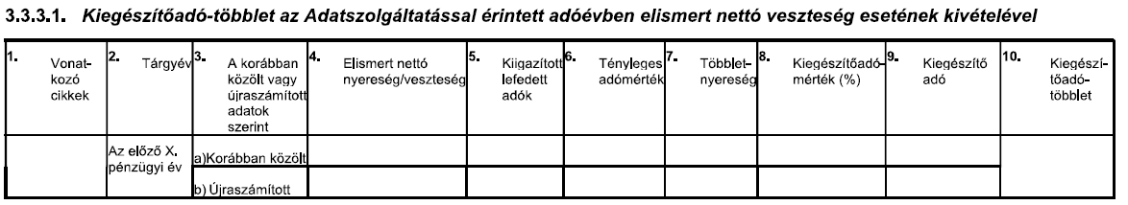

[Adatpont 3.3.3.1.1]

A “Articles” – Cikkek elem mutatja az ETR Kiigazításra vonatkozó Cikkeket, amelyek megkövetelik vagy engedik az ETR és a Kiegészítő adó újraszámítását egy előző adóévre az 5.4.1 Cikk szerint. Ezt az elemet szükség szerint ismételni lehet. Az alábbi listából lehet a releváns opciótkat kiválasztani:

GIR2601 – 3.2.6 Cikk
• GIR2602 – 4.4.4 Cikk
• GIR2603 – 4.6.1 Cikk
• GIR2604 – 4.6.4 Cikk
• GIR2605 – 7.3.5 Cikk
• GIR2606 – 7.3.7 Cikk

[Adatpont 3.3.3.1.2]

Az „Előző” elem az előző adóévet (éveket) jelöli, amelyre a 3.3.3.1.1. pontban jelentett ETR kiigazítási cikkek vonatkoznak.

[Adatpont 3.3.3.1.4-9.a és 3.3.3.1.4-9.b]

A „NetGlobeIncome” elem a nettó GloBE nyereséget vagy veszteséget tükrözi. Az elem a korábban jelentett összegre vonatkozó információkat tartalmazza, figyelembe véve a vonatkozó ETR korrekciós cikkek által az előző adóévben előírt korrekciókat (ha vannak ilyenek). Az újraszámított összegnek figyelembe kell vennie a vonatkozó ETR korrekciós cikkek által az előző adóévben (ha vannak ilyenek) és a jelentés adóévében alkalmazott korrekciókat.

[Adatpont 3.3.3.1.10]

Az „AdditionalTopUpTax” elem a joghatóságra vonatkozó aktuális kiegészítő adó többletet jelzi. Az aktuális kiegészítő adó többlet megegyezik a korábban bejelentett adó és az újraszámított adó közötti különbséggel.

113. oldal

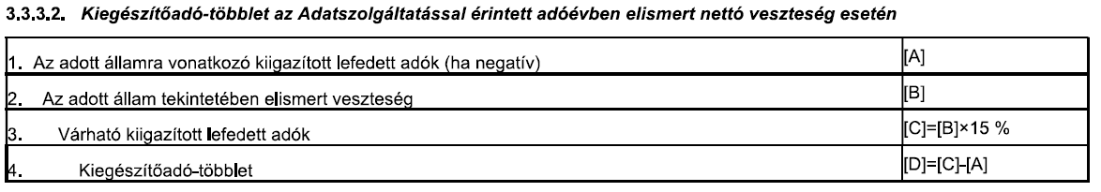

[Adatpont 3.3.3.2.1]

A “AdjustedCoveredTax” mutatja a kiigazított lefedett adókat a joghatóságban.

[Adatpont 3.3.3.2.2]

A “GlobeLoss” elem mutatja GloBE veszteséget egy joghatóságra.

[Adatpont 3.3.3.2.3]

A “ExpectedAdjustedCoveredTax” elem mutatja a várható kiigazított lefedett adókat a joghatóságra.

[Adatpont 3.3.3.2.4]

Az “AdditionalTopUpTax” elem mutatja a 4.1.5 Cikk szerinti kiegészítőadó-többletet.

114-115. oldal „QDMTT”
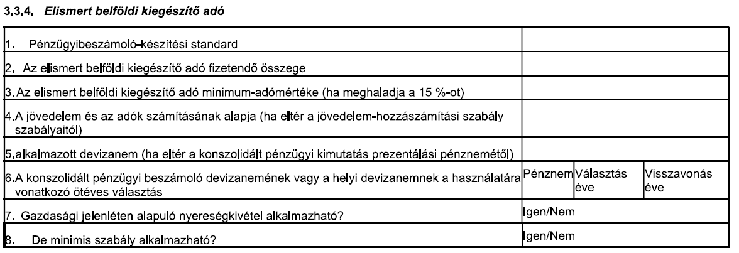

[Adatpont 3.3.4.1]

A “FAS” elem mutatja a Felhatalmazott Számviteli Testület által engedélyezett az elfogadott pénzügyi-számviteli sztenderdet az adott joghatóságban vagy a Meghatalmazott pénzügyi- számviteli sztenderdet, amelyet azért alkalmaztak, hogy megakadályozzák a lényeges versenytorzulásokat, a hazai többlet nyereség meghatározása során, a QDMTT szabály alatt.

[Adatpont 3.3.4.2]

Az Összeg elem mutatja a fizetendő QDMTT összeget, az adott joghatóságban az adott adóévre. Ezt az összeget az 1.2.2.3 alatt lejelentett pénznemben kell jelenteni.

[Adatpont 3.3.4.3]

A “MinRate” elem mutatja a QDMTT-hez alkalmazott minimum rátát, amennyiben az alacsonyabb, mint 15%.

[Adatpont 3.3.4.4]

A “BasisforBlending” elem mutatja az alapját a nyereség és az adók keveréséhez az ETR számítás céljából, amennyiben ez különbözik a GloBE Szabályoktól.

[Adatpont 3.3.4.6]

Ötéves választási évként a Status (Állapot), a Választási év és a Visszavonási év elemekből, valamint a Pénznem elemből áll, amely azt jelzi, hogy a QDMTT számítások a konszolidált pénzügyi kimutatások prezentációs pénznemében vagy a helyi pénznemben történnek-e.

[Adatpont 3.3.4.7]

Az “SBIEAvailable” elem információt tartalmaz azzal kapcsolatban, hogy a gazdasági jelenléten alapuló nyeresgékivétel QDMTT célra is elérhető.

[Adatpont 3.3.4.8]

A “DeMinAvailable” elem információt tartalmaz arra vonatkozóan, hogy a de minimis kizárás QDMTT célra is elérhető.

119-120. oldal „Low Tax Jurisdition”
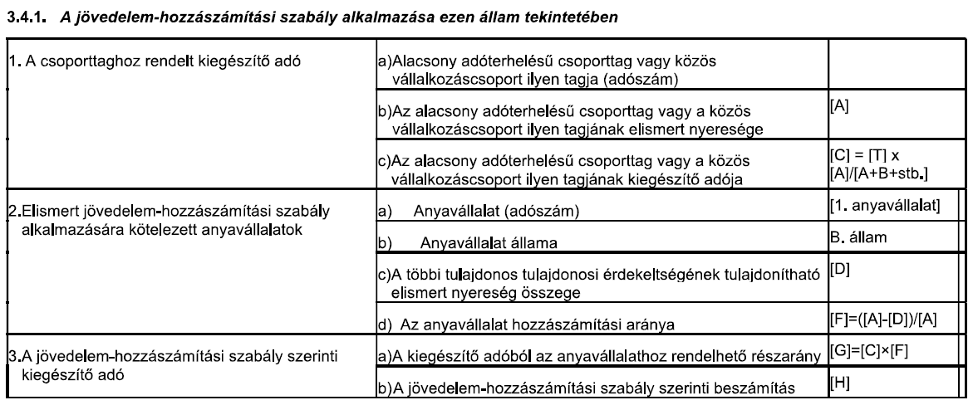

[Adatpont 3.4.1.2.a]

Az opcionális (kötelező) adószám elem az Anyavállalat adószámát (vagy ha adószám nem áll rendelkezésre, annak funkcionális megfelelőjét, például üzleti/cégjegyzékszámot) azonosítja.

[Adatpont 3.4.1.2.b]

A “ResCountryCode” elem mutatja azokat a joghatóságogat, ahol az MNE Csoport Anyavállalata köteles alkalmazni az QIIR szabályt 2-karakteres alfabetikus országkód formájában ISO 3166-1 Alfa 2 sztenderd alapján. Amikor a 10.3.5 Cikk alkalmazandó, az adatszolgáltatást teljesítő Csoporttag jelenti azt a joghatóságot, ahol az Anyavállalatnak alkalmaznia kell a QIIR-t.

[Adatpont 3.4.1.2.c]

Az “OtherOwnershipAllocation” elem azt jelzi, hogy a GloBE jövedelemnek az adott Anyavállalattól eltérő tulajdonosok tulajdonában lévő Tulajdonosi Érdekeltségeknek tulajdonítható összegét a 2.2.3. cikknek megfelelően határozzák meg.

[Adatpont 3.4.1.3.b]

Az „IIROffSet” elem azt tükrözi, hogy az IIR-kiegyenlítés a kiegészítő adó összege, amelyet egy minősített IIR alapján egy POPE vagy a tulajdonosi lánc alacsonyabb szintjén található közbenső anyavállalat vet ki.

121. oldal „UTPR”

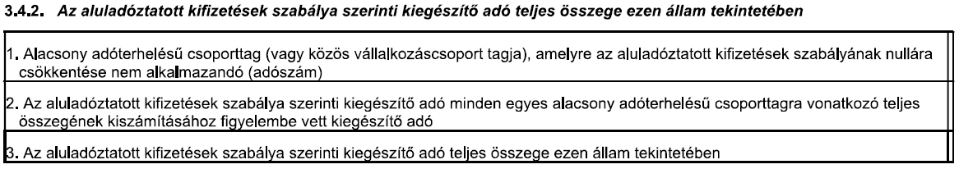
[Adatpont 3.4.2.3]

A “TotalUTPRTopUpTax” elem a teljes UTPR kiegészítő adó összegét jelzi az adott joghatóság tekintetében.
A 3.4.2.2. pontban jelentett összesen összeget (a 2.5.1. cikkben figyelembe vett kiegészítő adó) minden olyan LTCE és közös vállalkozáscsoport tagjára vonatkozóan kell jelenteni, amely alacsony adókulcsú joghatóságban található, valamint minden olyan hontalan csoporttagra vonatkozóan, amelynek a 3.4.2.2. pontban jelentett összege van. Ha nem vonatkozik QIIR egyetlen olyan LTCE (vagy közös vállalkozáscsoport tagjára) vonatkozóan sem, amelyre a kiegészítő adó kiszámítása történik, akkor a 2.5.1. cikkben figyelembe vett kiegészítő adó a kiszámított joghatósági kiegészítő adó.

123 – 124. oldal „UTPR Attribution”

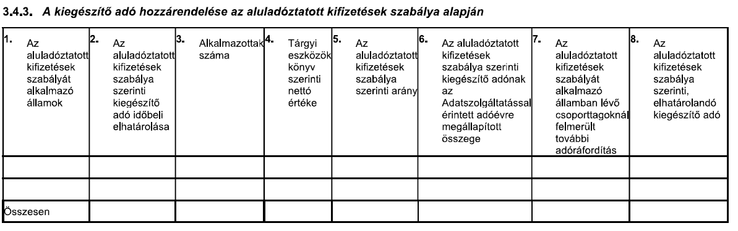

[Adatpont 3.4.3.1]

A “ResCountryCode” elem azonosítja az MNE Csoport UTPR joghatóságait 2-karakter alfabetikus országkód által az ISO 3166-1 Alfa 2 sztenderd szerint.

[Adatpont 3.4.3.2]

Az “UTPRTopUpTaxCarryForward” elem azt jelzi, hogy ha egy joghatósághoz egy korábbi adóévben hozzárendelt UTPR kiegészítő adóösszeg még nem eredményezett azzal egyenértékű további adókiadást az adott joghatóságban elhelyezkedett Csoporttagok számára, akkor a 2.4.2 Cikknek megfelelően a tovább görgetendő összeget a 3.4.3.2 pontban kell jelenteni.

[Adatpont 3.4.3.3]

Az “Employees” – Munkavállalók elem mutatja a telephelyhez allokált munkavállalók létszámát, (beleértve az áteresztő szervezetek telephelyeit is) amely létszámot figyelembe vesznek az UTPR százalék számítása során arra a joghatóságra, ahol ezek a telephelyek megtalálhatóak.

[Adatpont 3.4.3.4]
A “TangibleAssetValue” elem mutatja, hogy a nettó könyv szerinti értéke a telephelyekhez allokált tárgyi eszközöknek (beleértve az áteresztő szervezetek telephelyeit is) beszámításra kerül az UTPR százalák meghatározásához arra a joghatóságra, ahol a telephelyek megtalálhatóak.

[Adatpont 3.4.3.5]

Az “UTPRPercentage” elem mutatja, hogy ha az UTPR százalék a 3.4.3.5 adatpont alatt nulla egy UTPR joghatóságnak a 2.6.3 Cikk alkalmazásának köszönhetően, a Csoporttaghoz kapcsolódó munkavállalók létszáma és a tárgyi eszközök az adott joghatóságban kizárásra kerülnek az összesenből (vagyis kikerülnek az allokációs kulcs képletének nevezőjéből). Ez a kizárás az összesenből (és a nevezőből) nem alkalmazható, ha minden UTPR joghatóságnak nulla az UTPR százaléka az azatszolgáltatás adóévében (2.6.4 Cikk). Adatpontok [3.4.3.3 és 3.4.3.4.(Összesen)]
Az UTPR százalékot a 2.6.1. Cikkel összhangban számítjuk ki. Ha van továbbgörgetett UTPR kiegészítő adó egy UTPR joghatóságra a 3.4.3.2 pont alatt, a joghatóság UTPR százaléka nulla less (2.6.3 Cikk) kivéve, ha minden UTPR joghatóságnak nulla UTPR százaléka van az adatszolgáltatás adóévében (2.6.4 Cikk). Az UTPR százalék, amit ebben a pontban jelent le az az UTPR százalék, amit a 2.6.4 Cikk alklamazását követően számatottak ki.

[Adatpont 3.4.3.6]

Az “UTPRTopUpTaxAttributed” elem azt jelzi, hogy az UTPR joghatóságok között elosztandó teljes UTPR kiegészítő adóösszeg a 3.4.3 táblázatban azonosított egyes joghatóságok tekintetében az egyes teljes UTPR kiegészítő adóösszegek összege.

[Adatpont 3.4.3.7]

Az “AddCashTaxExpense” elem mutatja, hogy a további adóráfordítás kiadása az UTPR joghatóságokban elhelyezkedő Csoporttagok által, az az UTPR alapján esedékes adó összeg, ami egyébként is fizetendő lenne a normál adójogszabályok alapján.

[Adatpont 3.4.3.8]

Az “UTPRTopUpTaxCarriedForward” elem jelzi, hogy a görgetendő UTPR kiegészítő adó nem más, mint a pozitív különbsége az UTPR Kiegészítő adónak, ami az UTPR joghatósághoz kapcsolódik az adatszolgáltatás adóévében és a további adóráfordítás kiadása az UTPR joghatóságokban elhelyezkedő Csoporttagok által, amit a 3.4.3.7 pont alatt jelentettünk.

